

**BÀI TẬP LỚN – nhóm 04**

ĐẶC TẢ YÊU CẦU WEB – APP CHAT WEEALLO

tp hỒ CHÍ MINH, THÁNG 9 NĂM 2021

mÔN CÔNG NGHỆ MỚI (đồ án)

Bộ môn Kỹ thuật phần mềm – Khoa Công nghệ thông tin – ĐH Công nghiệp TP. HCM

**NỘI DUNG**

**1.** **GIỚI THIỆU CHUNG** 3

1.1 Mục đích 3

1.2 Phạm vi 3

1.3 Các định nghĩa, thuật ngữ, từ viết tắt 3

1.4 Tài liệu tham khảo 3

**2.** **ĐẶC TẢ TỔNG QUAN ỨNG DỤNG** 4

2.1 Mô hình Usecase 4

2.2 Danh sách các tác nhân và Đặc tả 5

2.3 Danh sách Usecase và Đặc tả 5

2.4 Các điều kiện phụ thuộc 6

**3.** **ĐẶC TẢ CÁC YÊU CẦU CHỨC NĂNG (FUNCTIONAL)** 7

3.1 UC001_ Usecase tạo nhóm chat 7

3.1.1 Đặc tả Usecase UC001 7

3.1.2 Biểu đồ 8

3.2 UC002_ Usecase thêm thành viên vào nhóm chát 10

3.2.1 Đặc tả Usecase UC002 10

3.2.2 Biểu đồ 11

3.3 UC003_ Usecase mời khỏi nhóm chat 13

3.3.1 Đặc tả Usecase UC003 13

3.3.2 Biểu đồ 14

3.4 UC004_ Usecase rời nhóm 15

3.4.1 Đặc tả Usecase UC004 15

3.4.2 Biểu đồ 16

3.5 UC005_ Usecase giải tán nhóm 17

3.5.1 Đặc tả Usecase UC005 17

3.5.2 Biểu đồ 18

3.6 UC006_ Usecase tìm kiếm bằng số điện thoại trong danh bạ 19

3.6.1 Đặc tả Usecase UC006 19

3.6.2 Biểu đồ 20

3.7 UC007_ Usecase tìm kiếm bằng số điện thoại ngoài danh bạ 22

3.7.1 Đặc tả Usecase UC007 22

3.7.2 Biểu đồ 23

3.8 UC008_ Usecase tìm kiếm bằng mã QR 24

3.8.1 Đặc tả Usecase UC008 24

3.8.2 Biểu đồ 25

3.9 UC009_ Usecase cập nhật thông tin khách hàng 26

3.9.1 Đặc tả Usecase UC009 26

3.9.2 Biểu đồ 27

3.10 UC010_ Usecase gửi hình ảnh 29

3.10.1 Đặc tả Usecase UC018 29

3.10.2 Biểu đồ 31

3.11 UC011_ Usecase thu hồi tin nhắn 33

3.11.1 Đặc tả Usecase UC019 33

3.11.2 Biểu đồ 35

3.12 UC012_ Usecase xóa cuộc hội thoại 37

3.12.1 Đặc tả Usecase UC020 37

3.12.2 Biểu đồ 39

3.13 UC013_ Usecase thêm bạn bè 41

3.13.1 Đặc tả Usecase UC021 41

3.13.2 Biểu đồ 42

3.14 UC014_ Usecase xóa bạn bè 44

3.14.1 Đặc tả Usecase UC022 44

3.14.2 Biểu đồ 45

# **GIỚI THIỆU CHUNG**

## Mục đích

Mục đích của tài liệu này nhằm Đặc tả một cách đầy đủ và toàn diện nhất các yêu cầu của ứng dụng. Làm rõ các tác nhân tác động vào hệ thống, các ràng buộc dữ liệu để từ đó hỗ trợ cho việc viết code dễ dàng hơn.

## Phạm vi

Ứng dụng được sử dụng bởi mọi người người sử dụng cần tạo tài khoản sau đó tiến hành đăng nhập và chat với bạn bè

Tài liệu này được dùng cho đối tượng người lập trình

## Các định nghĩa, thuật ngữ, từ viết tắt

|  |  |  |  |
| --- | --- | --- | --- |
| STT | Thuật ngữ, từ viêt tắt | Giải thich | Ghi chú |
| 01 | UC | User case |  |
|  |  |  |  |
|  |  |  |  |

## Tài liệu tham khảo

|  |  |  |
| --- | --- | --- |
| STT | Tên tài liệu | Ghi chú |
|  |  |  |
|  |  |  |
|  |  |  |

# **CƠ SỞ LÝ THUYẾT**

## Cloud Computing AWS

Điện toán đám mây là gì?

Điện toán đám mây là việc phân phối các tài nguyên CNTT theo nhu cầu qua Internet với chính sách thanh toán theo mức sử dụng. Thay vì mua, sở hữu và bảo trì các trung tâm dữ liệu và máy chủ vật lý, bạn có thể tiếp cận các dịch vụ công nghệ, như năng lượng điện toán, lưu trữ và cơ sở dữ liệu, khi cần thiết, từ nhà cung cấp dịch vụ đám mây như Amazon Web Services (AWS).

Ai sử dụng điện toán đám mây?

Các tổ chức thuộc mọi loại hình, quy mô và ngành hoạt động đang dùng dịch vụ đám mây cho nhiều trường hợp sử dụng, như sao lưu dữ liệu, khôi phục sau thảm họa, email, máy tính để bàn ảo, phát triển và kiểm thử phần mềm, phân tích dữ liệu lớn và ứng dụng web tương tác với khách hàng. Ví dụ: các công ty chăm sóc sức khỏe đang sử dụng dịch vụ đám mây để phát triển các phương pháp điều trị phù hợp hơn cho bệnh nhân. Các công ty dịch vụ tài chính đang sử dụng dịch vụ đám mây để tăng cường phát hiện và ngăn chặn gian lận theo thời gian thực. Và các nhà sản xuất trò chơi điện tử đang sử dụng dịch vụ đám mây để cung cấp các trò chơi trực tuyến cho hàng triệu người chơi trên toàn thế giới.

Lợi ích của điện toán đám mây

* Nhanh chóng

Đám mây cho phép bạn dễ dàng tiếp cận nhiều công nghệ để bạn có thể đổi mới nhanh hơn và phát triển gần như mọi thứ mà bạn có thể tưởng tượng. Bạn có thể nhanh chóng thu thập tài nguyên khi cần–từ các dịch vụ cơ sở hạ tầng, như điện toán, lưu trữ, và cơ sở dữ liệu, đến Internet of Things, machine learning, kho dữ liệu và phân tích, v.v.

Bạn có thể triển khai các dịch vụ công nghệ một cách nhanh chóng và tiến hành từ khâu ý tưởng đến khâu hoàn thiện nhanh hơn một vài cấp bậc cường độ so với trước đây. Điều này cho phép bạn tự do thử nghiệm, kiểm thử những ý tưởng mới để phân biệt trải nghiệm của khách hàng và chuyển đổi doanh nghiệp của bạn.

* Quy mô linh hoạt

Với điện toán đám mây, bạn không phải cung cấp tài nguyên quá mức để xử lý các hoạt động kinh doanh ở mức cao nhất trong tương lai. Thay vào đó, bạn cung cấp lượng tài nguyên mà bạn thực sự cần. Bạn có thể tăng hoặc giảm quy mô của các tài nguyên này ngay lập tức để tăng và giảm dung lượng khi nhu cầu kinh doanh của bạn thay đổi.

* Tiết kiệm chi phí

Nền tảng đám mây cho phép bạn thay chi phí vốn (trung tâm dữ liệu, máy chủ vật lý, v.v.) bằng chi phí biến đổi và chỉ phải chi trả cho những tài nguyên CNTT mà bạn sử dụng. Bên cạnh đó, chi phí biến đổi cũng sẽ thấp hơn nhiều so với chi phí bạn tự trang trải do tính kinh tế theo quy mô.

* Triển khai trên toàn cầu chỉ trong vài phút

Với đám mây, bạn có thể mở rộng sang các khu vực địa lý mới và triển khai trên toàn cầu trong vài phút. Ví dụ: AWS có cơ sở hạ tầng trên toàn thế giới, vì vậy, bạn có thể triển khai ứng dụng của mình ở nhiều địa điểm thực tế chỉ bằng vài cú nhấp chuột. Đặt các ứng dụng gần hơn với người dùng cuối giúp giảm độ trễ và cải thiện trải nghiệm của họ.

## Node Js

Node.js là một hệ thống phần mềm được thiết kế để viết các ứng dụng internet có khả năng mở rộng, đặc biệt là máy chủ web. Chương trình được viết bằng JavaScript, sử dụng kỹ thuật điều khiển theo sự kiện, nhập/xuất không đồng bộ để tối thiểu tổng chi phí và tối đa khả năng mở rộng. Node.js bao gồm có V8 JavaScript engine của Google, libUV, và vài thư viện khác.

Node.js được tạo bởi Ryan Dahl từ năm 2009, và phát triển dưới sự bảo trợ của Joyent.

Mục tiêu ban đầu của Dahl là làm cho trang web có khả năng push như trong một số ứng dụng web như Gmail. Sau khi thử với vài ngôn ngữ Dahl chọn Javascript vì một API Nhập/Xuất không đầy đủ. Điều này cho phép anh có thể định nghĩa một quy ước Nhập/Xuất điểu khiển theo sự kiện, non-blocking.

Vài môi trường tương tự được viết trong các ngôn ngữ khác bao gồm Twisted cho Python, Perl Object Environment cho Perl, libevent cho C và EventMachine cho Ruby. Khác với hầu hết các chương trình Javascript, Nodejs không chạy trên một trình duyệt mà chạy trên Server. Node.js sử dụng nhiều chi tiết kỹ thuật của CommonJS.[6] Nó cung cấp một môi trường REPL cho kiểm thử tương tác.

## My SQL

MySQL là hệ quản trị cơ sở dữ liệu tự do nguồn mở phổ biến nhất thế giới và được các nhà phát triển rất ưa chuộng trong quá trình phát triển ứng dụng. Vì MySQL là hệ quản trị cơ sở dữ liệu tốc độ cao, ổn định và dễ sử dụng, có tính khả chuyển, hoạt động trên nhiều hệ điều hành cung cấp một hệ thống lớn các hàm tiện ích rất mạnh. Với tốc độ và tính bảo mật cao, MySQL rất thích hợp cho các ứng dụng có truy cập CSDL trên internet. Người dùng có thể tải về MySQL miễn phí từ trang chủ. MySQL có nhiều phiên bản cho các hệ điều hành khác nhau: phiên bản Win32 cho các hệ điều hành dòng Windows, Linux, Mac OS X, Unix, FreeBSD, NetBSD, Novell NetWare, SGI Irix, Solaris, SunOS, …

MySQL là một trong những ví dụ rất cơ bản về Hệ Quản trị Cơ sở dữ liệu quan hệ sử dụng Ngôn ngữ truy vấn có cấu trúc (SQL).

## React JS

ReactJS là một thư viện JavaScript mã nguồn mở được thiết kế bởi Facebook để tạo ra những ứng dụng web hấp dẫn, nhanh và hiệu quả với mã hóa tối thiểu. Mục đích cốt lõi của ReactJS không chỉ khiến cho trang web phải thật mượt mà còn phải nhanh, khả năng mở rộng cao và đơn giản.

Sức mạnh của nó xuất phát từ việc tập trung vào các thành phần riêng lẻ. Chính vì vậy, thay vì làm việc trên toàn bộ ứng dụng web, ReactJS cho phép một developer có thể phá vỡ giao diện người dùng phức tạp thành các thành phần đơn giản hơn.

## React Native

**React Native** là một framework được tạo bởi Facebook, cho phép các lập trình viên sử dụng JavaScript để làm mobile apps trên cả Android và iOS với có trải nghiệm và hiệu năng như native. React Native vượt trội ở chỗ chỉ cần viết một lần là có thể build ứng dụng cho cả iOS lẫn Android.

Việc này giúp chúng ta có thể tiết kiệm được thời gian, công sức, tiền bạc. Giúp tốc độ ra sản phẩm cũng như cập nhật ứng dụng nhanh chóng mặt. Có thể nói React Native là một cross-platform để xây dựng một ứng dụng di động hiệu quả.

## Spring Boot

**Spring Boot** là một dự án trong hệ sinh thái Spring framework được tạo bởi JAV (ngôn ngữ java). Nó hỗ trợ chúng tôi các lập trình viên trong việc đơn giản hóa quá trình lập trình một ứng dụng với Spring. Ngoài ra, nó còn cho phép chúng ta chỉ tập trung vào hoạt động kinh doanh của ứng dụng.

# **ĐẶC TẢ TỔNG QUAN ỨNG DỤNG**

## Mô hình Usecase

## Danh sách các tác nhân và Đặc tả

|  |  |  |
| --- | --- | --- |
| Tác nhân | Đặc tả tác nhân | Ghi chú |
| Khách vãn lai | Khach vãn lai chỉ có quyền đăng kí tài khoản ngoài ra thì không thể sử dụng bất kì chức năng nào khác |  |
| Người dùng | Người dùng có thể sử dụng tất cả các chức năng của trang web và ứng dụng như chat, thêm bạn bè và quản lý tài khoản của mình |  |

## Danh sách Usecase và Đặc tả

|  |  |  |  |  |
| --- | --- | --- | --- | --- |
| ID | Tên Usecase | Đặc tả ngắn gọn Usecase | Chức năng | Ghi chú |
| UC001 | Usecase tạo nhóm chat | Cho phép người dùng tạo các nhóm chat nhiều người để thực hiện cuộc trò chuyện nhóm | Tạo nhóm |  |
| UC002 | Usecase Thêm thành viên | Thành viên trong nhóm có thể thêm thành viên vào nhóm | Thêm thành viên |  |
| UC003 | Usecase mời khỏi nhóm | Trưởng nhóm chọn chức năng kích thành viên ra khỏi nhóm | Mời khỏi nhóm |  |
| UC004 | Usecase rời nhóm | Người dùng chọn chức năng rời nhóm để thoát cuộc trò chuyện | Rời nhóm |  |
| UC005 | Usecase giải tán nhóm | Người dùng chọn chức năng giải tán nhóm để thoát xóa nhóm | Giải tán nhóm |  |
| UC006 | Usecase tìm kiếm số điện thoại trong danh bạ | Người dùng dùng chức năng duyệt danh bạ để tìm bạn bè | Duyệt danh bạ |  |
| UC007 | Usecase tìm kiếm số điện thoại ngoài danh bạ | Người dùng nhập số điện thoại cần tìm để tìm trực tiếp | Tìm danh bạ |  |
| UC008 | Usecase tìm kiếm bằng mã QR | Người dùng chọn chức năng tìm kiếm mã QR sau đó chọn mã QR để quét | Tìm kiếm bằng QR |  |
| UC009 | Usecase cập nhật liên hệ | Người dùng chọn chức năng cập nhật liên hệ để tiến hành cập nhật | Cập nhật liên hệ |  |
| UC010 | Usecase gửi file | Người dùng chọn chức năng gửi file để tiến hành gửi các file hình, video, âm thanh … | Gửi file |  |
| UC011 | Usecase thu hồi tin nhắn | Người dùng chọn vào tin nhắn và chọn chức năng thu hồi tin nhắn sẽ bị xóa | Thu hồi tin nhắn |  |
| UC012 | Usecase xóa cuộc hội thoại | Người dùng chọn chức năng xóa cuộc hội thoại | Xóa hội thoại |  |
| UC013 | Usecase thêm bạn bè | Cho phép người dùng thêm bạn bè mới để nhắn tin và trao đổi | Thêm bạn bè |  |
| UC014 | Usecase xóa bạn bè | Cho phép người dùng xóa bạn bè khỏi danh sách bạn | Xóa bạn bè |  |
| UC015 | Usecase Đăng kí | Cho phép người dùng đăng kí tài khoản | Đăng kí |  |
| UC016 | Usecase Đăng nhập | Cho phép người dùng đăng nhập vào hệ thống | Đăng nhập |  |

## Các điều kiện phụ thuộc

Cấu hình phần cứng: Ram 4GB, Hệ diều hành Windows 7 trở lên, Quản trị bằng hệ cơ sở dữ liệu SQL Server, công cụ để phát triển là Vscode, Intellij viết trên nền tảng ngôn ngữ lập trình Java – Spring boot api kết hợp với ReactJS.

# **ĐẶC TẢ CÁC YÊU CẦU CHỨC NĂNG (FUNCTIONAL)**

## Đặc tả Usecase

### UC001_ Usecase tạo nhóm chat

#### Đặc tả Usecase UC001

|  |  |  |
| --- | --- | --- |
| Usecase: Tạo Nhóm Chat | | |
| Mục đích | Cho phép người dùng trong nhóm cùng bàn thảo, đi đến thống nhất nhằm đảm bảo lợi ích chung. | |
| Mô tả | Người dùng tạo nhóm chat mới | |
| Tác nhân chính | Người dùng | |
| Tác nhân phụ | Không | |
| Tiền điều kiện | Người dùng phải đăng nhập thành công trên ứng dụng/web bằng tài khoản được đăng ký trước đó. | |
| Hậu điều kiện | Lưu thông tin nhóm chát vào hệ thống | |
| Luồng sự kiện chính (main flow) | Tác Nhân | Hệ Thống |
| 1. Người dùng chọn vào chức năng tạo nhóm chat |  |
|  | 2. Hệ thống hiển thị giao diện tạo nhóm |
| 3. Người dùng nhập tên nhóm |  |
| 4. Người dùng nhập số điện thoại của thành viên nhóm và chọn hoặc chọn thành viên trong danh sách bạn bè. |  |
|  | 5. Hệ thống kiểm tra số lượng thành viên có lớn hơn 2 không |
|  | 6. Nút “Tạo Nhóm” hoạt động |
| 6. Người dùng nhấn nút “Tạo Nhóm” |  |
|  | 7. Hệ thống hiển thị giao diện nhóm chat |
| Luồng sự kiện thay thế | 4.1. Quay lại bước 4 |  |

#### Biểu đồ

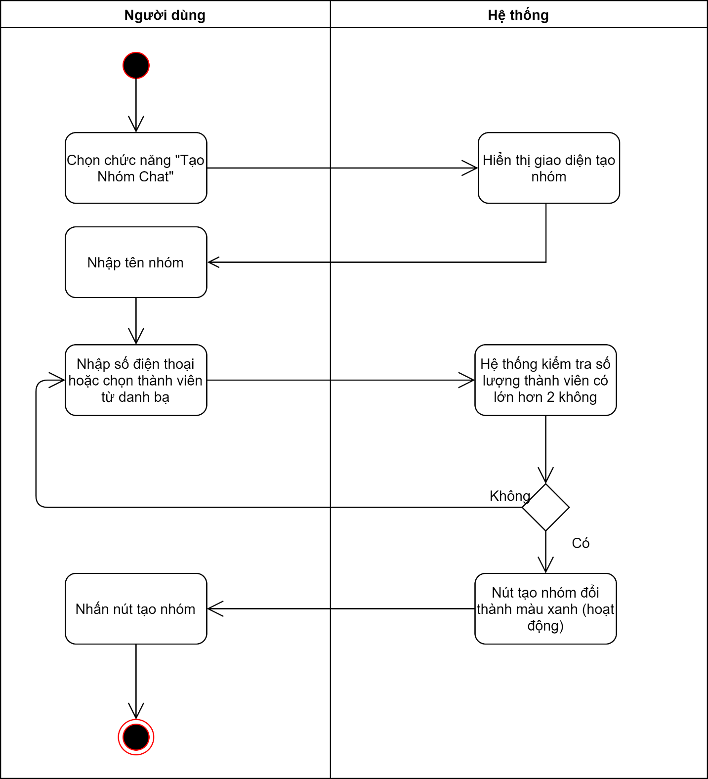Activity Diagram

Sequence Diagram

### UC002_ Usecase thêm thành viên vào nhóm chát

#### Đặc tả Usecase UC002

|  |  |  |
| --- | --- | --- |
| Usecase: Thêm thành viên vào nhóm chát | | |
| Mục đích | Làm cho cuộc trò chuyện thêm sôi nổi và mức độ làm việc hiệu quả được cải thiện. | |
| Mô tả | Người dùng thêm thành viên vào nhóm chat đã tồn tại | |
| Tác nhân chính | Người dùng | |
| Tác nhân phụ | Không | |
| Tiền điều kiện | Người dùng phải đăng nhập thành công trên ứng dụng/web bằng tài khoản được đăng ký trước đó và đã có nhóm chat. | |
| Hậu điều kiện | Cập nhật số lượng thành viên, thành viên trong nhóm chat | |
| Luồng sự kiện chính (main flow) | Tác Nhân | Hệ Thống |
| 1. Người dùng mở nhóm chat muốn thêm thành viên |  |
|  | 2. Hệ thống hiển thị giao diện nhóm chat |
| 3. Người dùng chọn danh sách thành viên |  |
|  | 4. Hệ thống hiển thị danh sách thành viên |
| 5. Người dùng chọn chức năng “Thêm Thành Viên” |  |
|  | 6. Hệ thống hiển thị giao diện Thêm Thành Viên |
| 6. Người dùng nhập số điện thoại hoặc chọn thành viên từ danh sách bạn bè |  |
|  | 7. Hệ thống kiểm tra thành viên này đã tồn tại trong nhóm chưa |
| 8. Người dùng nhấn nút “Xong” |  |
| Luồng sự kiện thay thế |  | 7.1. Hệ thống không cho phép chọn người dùng đã tồn tại trong nhóm |
| 7.2. Quay lại bước 6 |  |

#### Biểu đồ

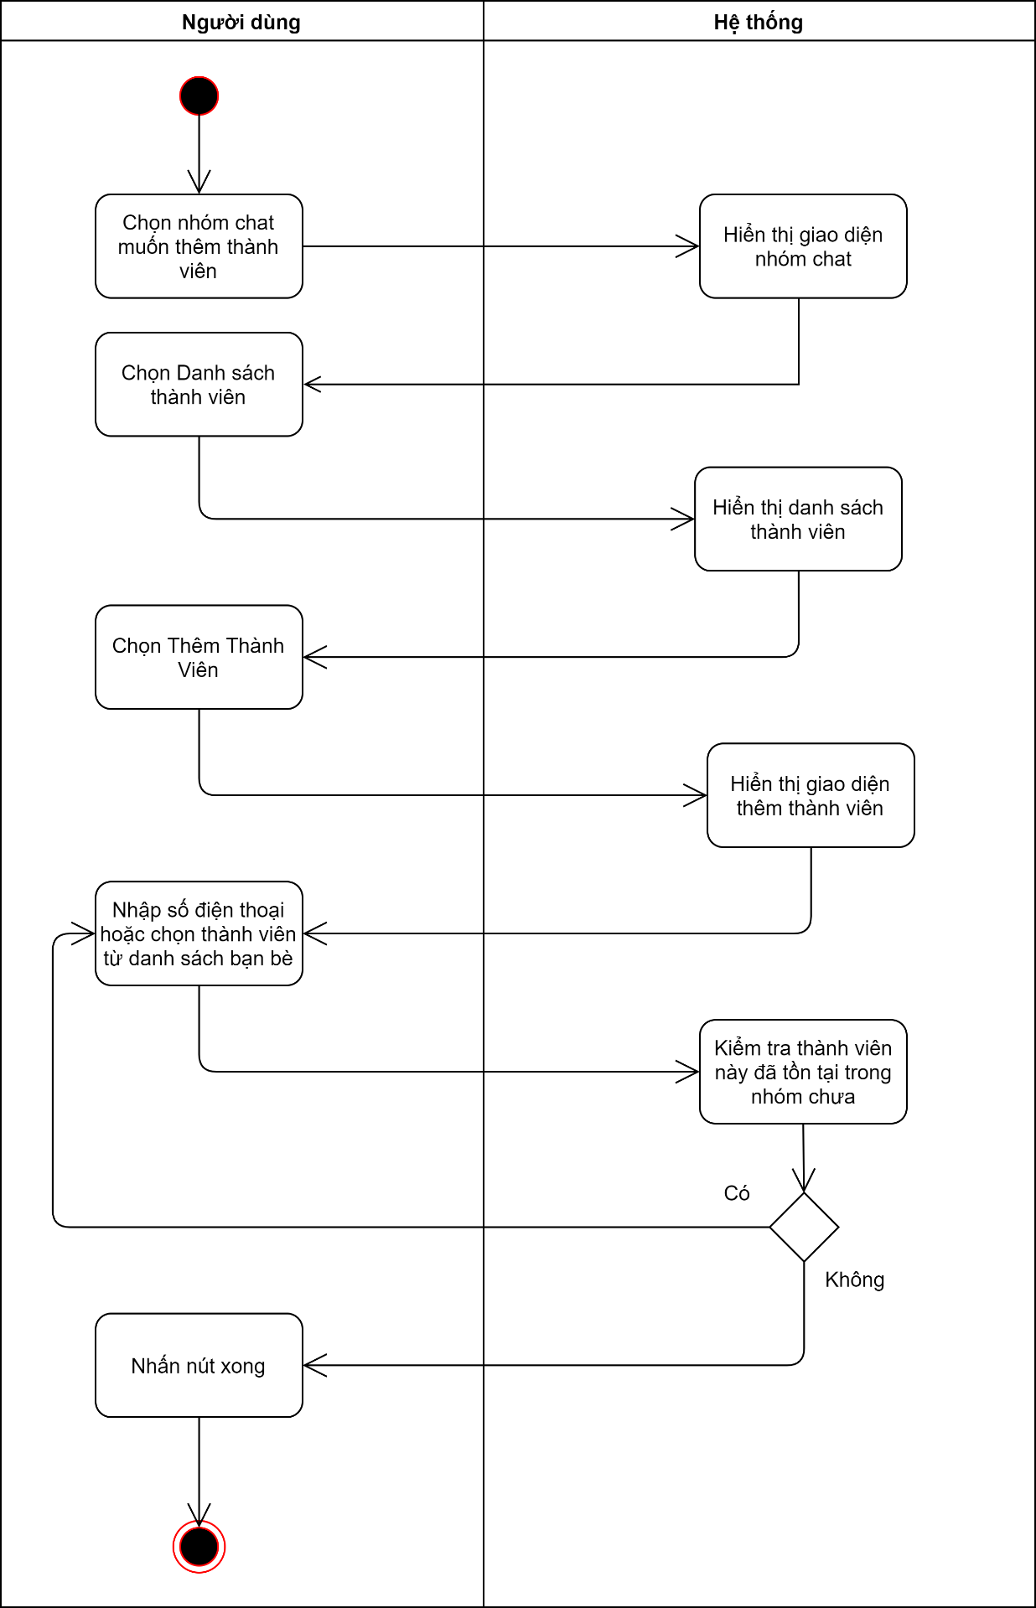

Sequence Diagram

### UC003_ Usecase mời khỏi nhóm chat

#### Đặc tả Usecase UC003

|  |  |  |
| --- | --- | --- |
| Usecase: Mời Ra Khỏi Nhóm | | |
| Mục đích | Loại bỏ thành viên không cần thiết trong nhóm…. | |
| Mô tả | Người dùng loại thành viên bất kỳ ra khỏi nhóm chat | |
| Tác nhân chính | Người dùng | |
| Tác nhân phụ | Không | |
| Tiền điều kiện | Người dùng phải đăng nhập thành công trên ứng dụng/web bằng tài khoản được đăng ký trước đó và là trưởng nhóm chat. | |
| Hậu điều kiện | Cập nhật số lượng thành viên, thành viên trong nhóm chat | |
| Luồng sự kiện chính (main flow) | Tác Nhân | Hệ Thống |
| 1. Người dùng mở nhóm chat |  |
|  | 2. Hệ thống hiển thị giao diện nhóm chat |
| 3. Người dùng chọn danh sách thành viên |  |
|  | 4. Hệ thống hiển thị danh sách thành viên |
| 5. Người dùng chọn thành viên muốn loại bỏ |  |
| 6. Người dùng chọn chức năng “Mời ra khỏi nhóm” |  |
|  | 7. Hệ thống hiển thị thông báo xác nhận |
| 8. Người dùng nhấn nút “Đồng ý” |  |
| Luồng sự kiện thay thế |  |  |

#### Biểu đồ

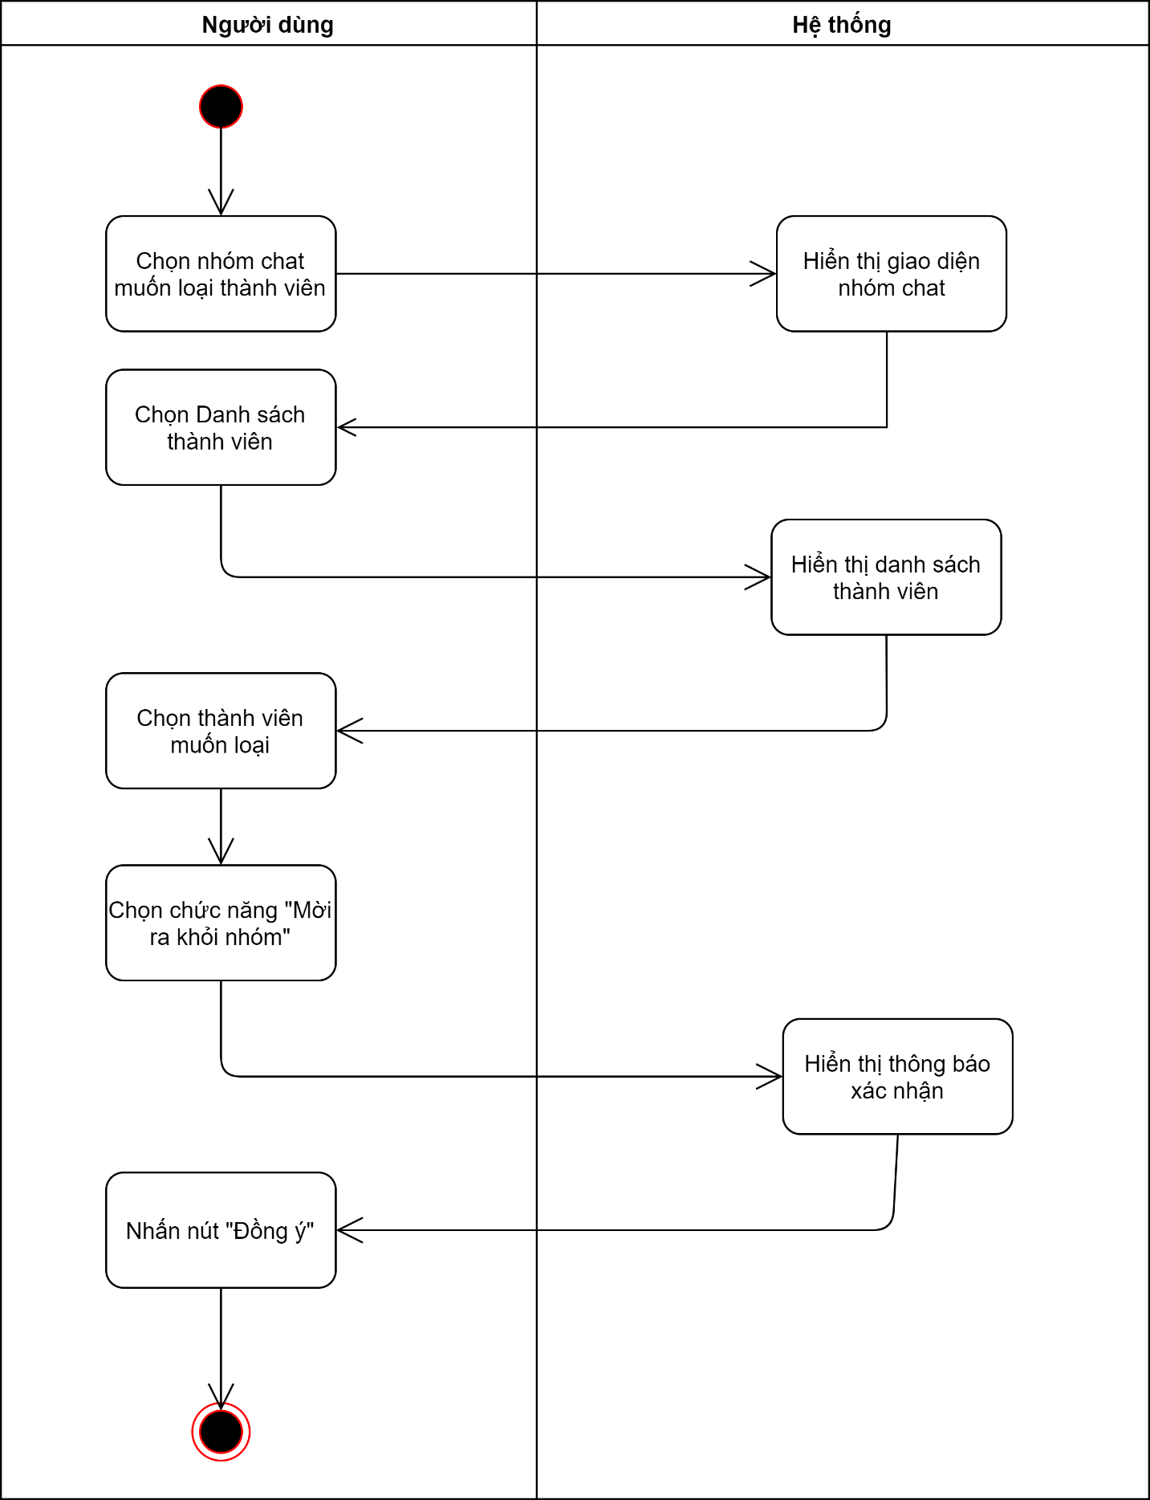Activity Diagram

### UC004_ Usecase rời nhóm

#### Đặc tả Usecase UC004

|  |  |  |
| --- | --- | --- |
| Usecase: Rời Khỏi Nhóm | | |
| Mục đích | Rời khỏi nhóm chat khi không phù hợp | |
| Mô tả | Người dùng thực hiện rời khỏi nhóm | |
| Tác nhân chính | Người dùng | |
| Tác nhân phụ | Không | |
| Tiền điều kiện | Người dùng phải đăng nhập thành công trên ứng dụng/web bằng tài khoản được đăng ký trước đó. | |
| Hậu điều kiện | Xóa nhóm chat, cập nhật lại danh sách nhóm chat của user | |
| Luồng sự kiện chính (main flow) | Tác Nhân | Hệ Thống |
| 1. Người dùng mở nhóm chat muốn rời khỏi |  |
|  | 2. Hệ thống hiển thị giao diện nhóm chat |
| 3. Người dùng chọn chức năng “Rời nhóm” |  |
|  | 4. Hệ thống hiển thị thông báo xác nhận |
| 5. Người dùng nhấn nút “Rời nhóm” |  |
| Luồng sự kiện thay thế |  |  |

#### Biểu đồ

Activity Diagram

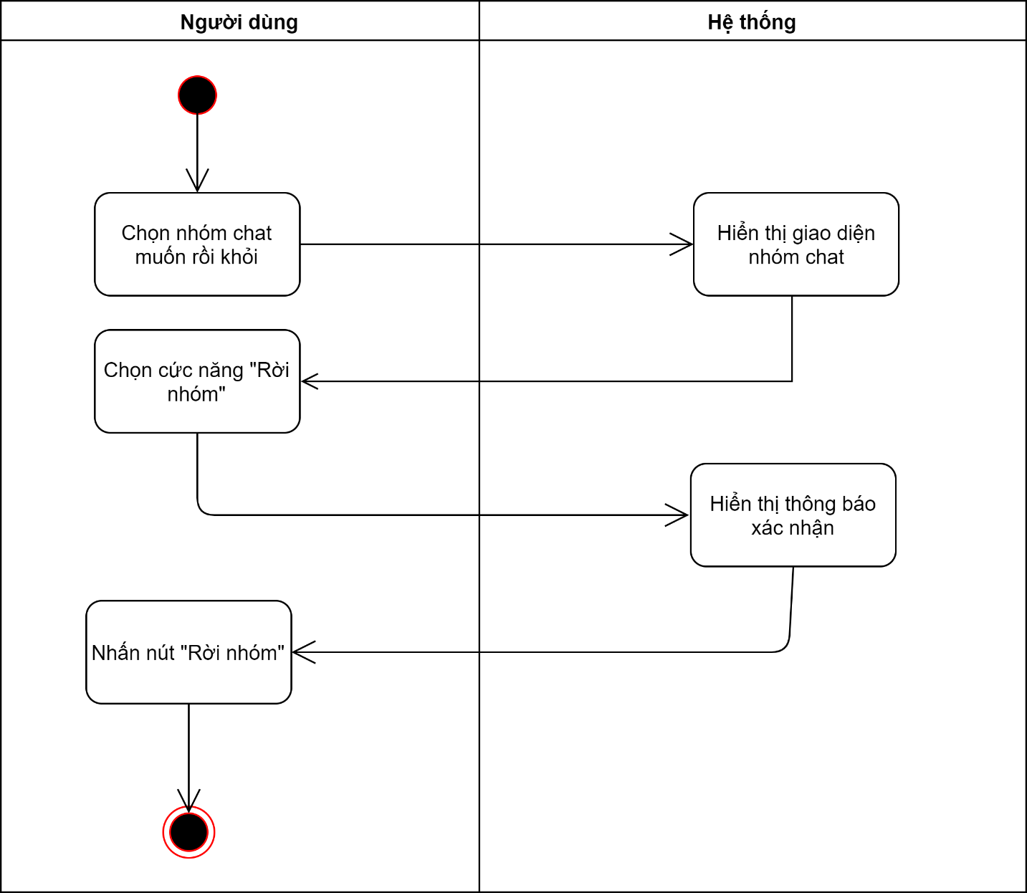

### UC005_ Usecase giải tán nhóm

#### Đặc tả Usecase UC005

|  |  |  |
| --- | --- | --- |
| Usecase: Giải Tán Nhóm | | |
| Mục đích | Xóa nhóm khi không cần sử dụng hoặc đã hoàn thành công việc | |
| Mô tả | Người dùng thực hiện xóa nhóm | |
| Tác nhân chính | Người dùng | |
| Tác nhân phụ | Không | |
| Tiền điều kiện | Người dùng phải đăng nhập thành công trên ứng dụng/web bằng tài khoản được đăng ký trước đó và là trưởng nhóm chat. | |
| Hậu điều kiện | Xóa nhóm chat, cập nhật lại danh sách nhóm chat của user | |
| Luồng sự kiện chính (main flow) | Tác Nhân | Hệ Thống |
| 1. Người dùng mở nhóm chat muốn giải tán nhóm |  |
|  | 2. Hệ thống hiển thị giao diện nhóm chat |
| 3. Người dùng chọn “Quản lý nhóm, thành viên” |  |
|  | 4. Hệ thống hiển thị giao diện Quản lý nhóm, thành viên |
| 5. Người dùng chọn chức năng “Giải tán nhóm” |  |
|  | 7. Hệ thống hiển thị thông báo xác nhận |
| 8. Người dùng nhấn nút “Giải tán nhóm” |  |
| Luồng sự kiện thay thế |  |  |

#### Biểu đồ

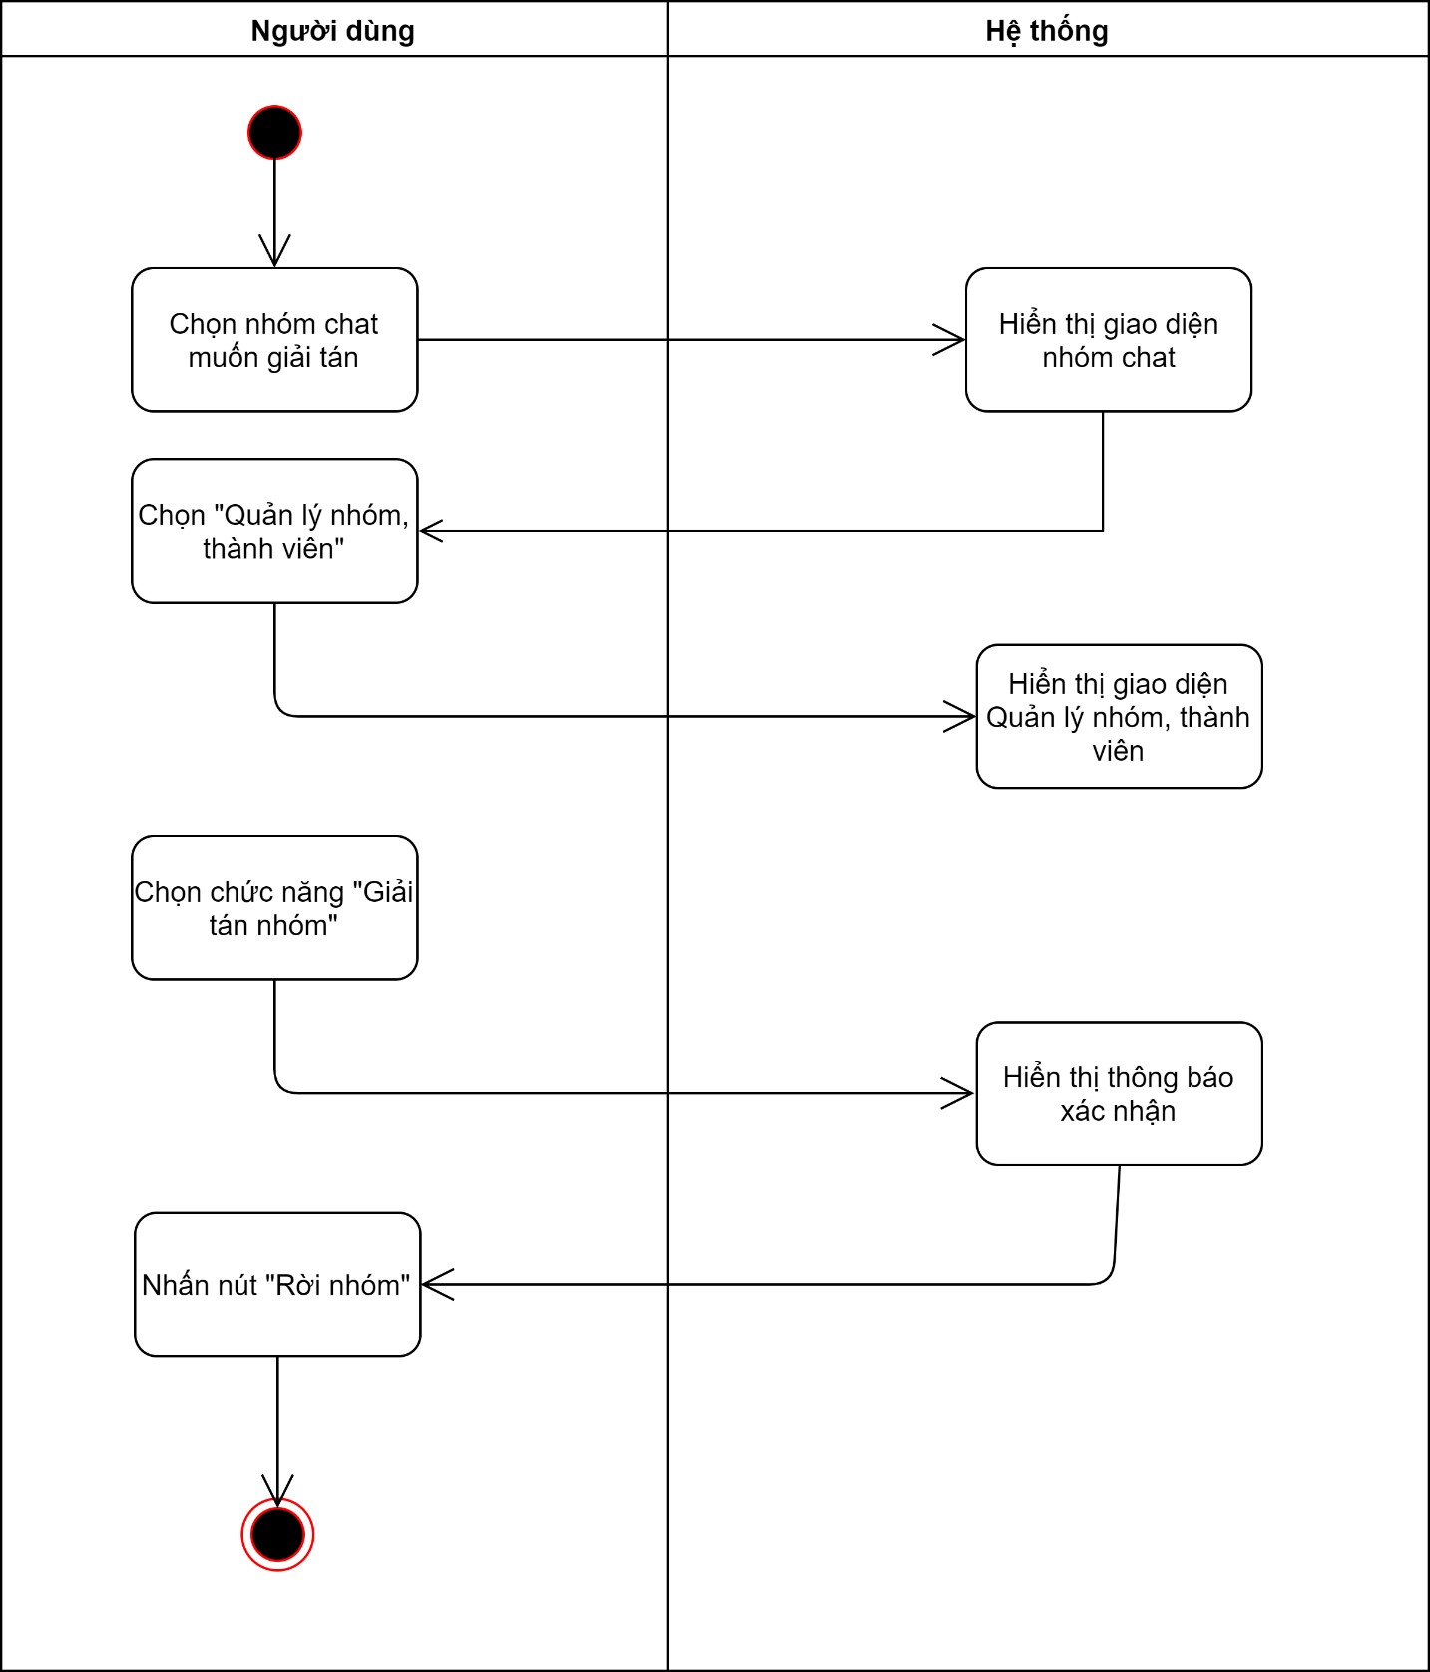Activity Diagram

### UC006_ Usecase tìm kiếm bằng số điện thoại trong danh bạ

#### Đặc tả Usecase UC006

|  |  |  |
| --- | --- | --- |
| Usecase: Tìm kiếm bằng số điện thoại trong danh bạ | | |
| Mục đích | Tìm kiếm bạn bè trong danh bạ | |
| Mô tả | chức năng tìm kiếm qua số điện thoại trong danh bạ cho phép người dùng có thể tìm kiếm bạn bè trong danh bạ | |
| Tác nhân chính | Người dùng | |
| Tác nhân phụ | Không | |
| Tiền điều kiện | Đăng nhập thành công và đã có những người bạn trong danh bạ điện thoại | |
| Hậu điều kiện | thông tin người cần tìm kiếm sẽ hiển thị ra cho người dùng | |
| Luồng sự kiện chính (main flow) | Tác Nhân | Hệ Thống |
| 1. Người dùng nhập số điện thoại cần tìm vào thanh tìm kiếm |  |
|  | 2. Hệ thống kiểm tra |
|  | 3.Hệ thống hiển thị thông tin người dùng |
| Luồng sự kiện thay thế |  | 3.1. Hệ thống hiển thị thông báo không tìm thấy kết quả |
|  | 3.2. Người dùng xác nhận |  |
|  | 4.Quay lại bước 1 |  |

#### Biểu đồ

Activity Diagram

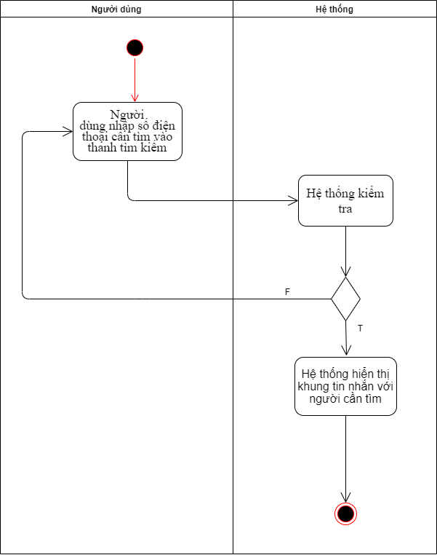

Sequence Diagram

### UC007_ Usecase tìm kiếm bằng số điện thoại ngoài danh bạ

#### Đặc tả Usecase UC007

|  |  |  |
| --- | --- | --- |
| Usecase: Tìm kiếm bằng số điện thoại ngoài danh bạ | | |
| Mục đích | Tìm kiếm bạn bè ngoài danh bạ | |
| Mô tả | chức năng tìm kiếm qua số điện thoại trong danh bạ cho phép người dùng có thể tìm kiếm bạn bè ngoài danh bạ | |
| Tác nhân chính | Người dùng | |
| Tác nhân phụ | Không | |
| Tiền điều kiện | Đăng nhập thành công | |
| Hậu điều kiện | thông tin người cần tìm kiếm sẽ hiển thị ra cho người dùng | |
| Luồng sự kiện chính (main flow) | Tác Nhân | Hệ Thống |
| 1 Người dùng chọn vào thêm bạn |  |
|  | 2.Hệ thống hiển thị giao diện tìm kiếm |
| 3.Người dùng nhập vào số điện thoại cần tìm |  |
|  |  | 4.Hệ thống kiểm tra |
|  |  | 5. Hệ thống hiển thị thông tin người dùng cần tìm |
| Luồng sự kiện thay thế |  | 4.1. Hệ thống hiển thị thông báo không tìm thấy kết quả |
|  | 4.2. Người dùng xác nhận |  |
|  | 6.Quay lại bước 3 |  |

#### Biểu đồ

Activity Diagram

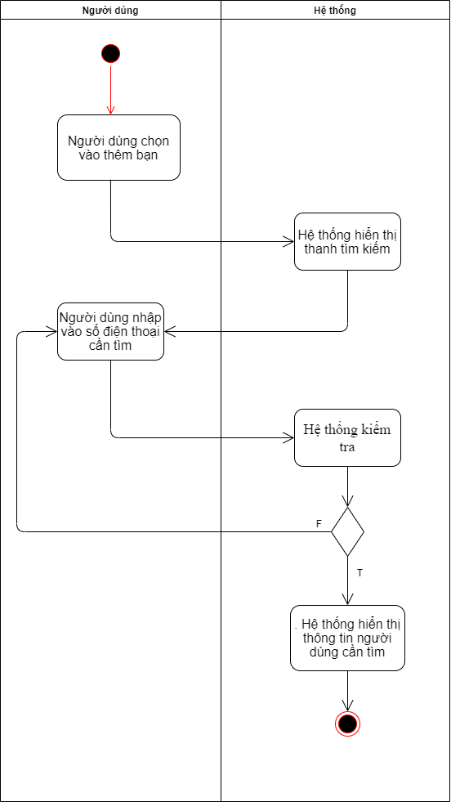

### UC008_ Usecase tìm kiếm bằng mã QR

#### Đặc tả Usecase UC008

|  |  |  |
| --- | --- | --- |
| Usecase: Tìm kiếm bằng mã QR | | |
| Mục đích | Tìm kiếm người dùng bằng mã QR | |
| Mô tả | chức năng tìm kiếm qua mã QR cho phép người dùng có thể tìm kiếm người dùng | |
| Tác nhân chính | Người dùng | |
| Tác nhân phụ | Không | |
| Tiền điều kiện | Đăng nhập thành công và có mã QR của người muốn tìm kiếm | |
| Hậu điều kiện | Thông tin người cần tìm kiếm sẽ hiển thị ra cho người dùng | |
| Luồng sự kiện chính (main flow) | Tác Nhân | Hệ Thống |
| 1.Người dùng chọn chức năng quét mã QR |  |
|  | 2.Hệ thống hiển thị quét mã QR tìm kiếm |
| 3.Người dùng quét mã QR cần tìm kiếm |  |
|  |  | 4.Hệ thống kiểm tra |
|  |  | 5.Hệ thống hiển thị thông tin người dùng cần tìm kiếm |
| Luồng sự kiện thay thế |  | 4.1. Hệ thống hiển thị thông báo không tìm thấy kết quả |
|  | 4.2. Người dùng xác nhận |  |
|  | 6.Quay lại bước 1 |  |

#### Biểu đồ

Activity Diagram

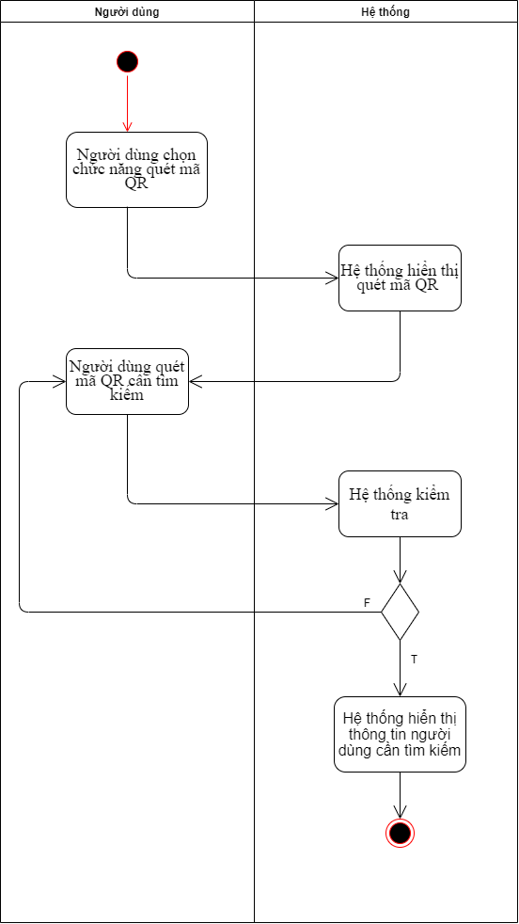

### UC009_ Usecase cập nhật liên hệ

#### Đặc tả Usecase UC009

|  |  |  |
| --- | --- | --- |
| Usecase**:** Cập nhật liên hệ | | |
| Mục đích: | Thêm danh bạ điện thoại vào danh bạ | |
| Mô tả: | Giúp người dùng cập nhật bạn đang sử dụng WeAllo trong danh bạ điện thoại vào danh bạ WeAllo | |
| Tác nhân chính: | Người dùng | |
| Tác nhân phụ: | Không | |
| Tiền điều kiện: | Đăng nhập thành công trên thiết bị di động và sử dụng chức năng trên thiết bị di động | |
| Hậu điều kiện sau: | Cập nhật danh bạ điện thoại vào danh bạ WeAllo | |
| Luồng sự kiện chính (Basic flows) | Actor | Hệ thống |
| 1. Người dùng chọn nút “Cài đặt” |  |
|  | 2. Hệ thống hiển thị giao diện cài đặt |
| 3. Người dùng chọn nút “Danh bạ” |  |
|  | 4. Hệ thống hiển thị giao diện “Quản lý danh bạ” |
| 5. Người dùng chọn nút “Cập nhật danh bạ” |  |
|  | 6. Hệ thống thực hiện cập nhật danh bạ |
|  | 7. Hệ thống thông báo lưu thành công |
| Luồng sự kiện ngoại lệ |  | 7.1. Hệ thống thông báo lưu không thành công vì chưa được cấp quyền truy cập dnah bạ |
| 7.2. Kết thúc |  |

#### Biểu đồ

Activity Diagram

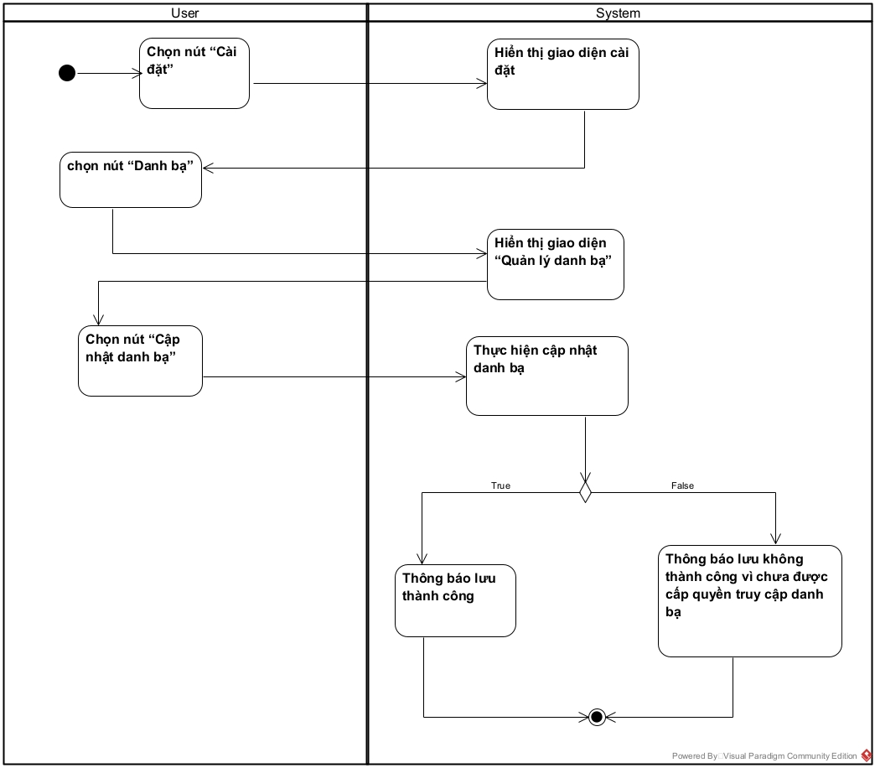

Sequence Diagram

### UC010_ Usecase gửi file

#### Đặc tả Usecase UC010

|  |  |  |
| --- | --- | --- |
| Usecase: Gửi file | | |
| Mục đích | Cho phép người sử dụng có thể gửi file cho bạn bè | |
| Mô tả | Người sử dụng chọn các chức năng nhắn tin | |
| Tác nhân chính | Người sử dụng | |
| Tác nhân phụ | Không | |
| Tiền điều kiện | Người sử dụng phải đăng nhập được vào hệ thống bằng tài khoản đã đăng ký | |
| Hậu điều kiện | File được lưu trong cơ sở dữ liệu | |
| Luồng sự kiện chính (main flow) | Tác Nhân | Hệ Thống |
| 1. Người sử dụng chọn chức năng nhắn tin |  |
|  | 2.Hệ thống hiển thị giao diện chính |
| 3.Người sử dụng nhập số điện thoại hoặc chọn bạn bè mà mình cần nhắn |  |
|  | 4.Hệ thống hiển thị người có số điện thoại đã nhập |
| 5.Người sử dụng chọn người cần gửi file |  |
|  | 6.Hệ thống hiện giao diện khung chat |
| 7.Người sử dụng click vào icon gửi file |  |
| 8.Người sử dụng chọn file cần gửi |  |
| 9. Người sử dụng nhấn phím enter |  |
|  | 10. Hệ thống hiển thị hình ảnh lên khung chat |
| Luồng sự kiện thay thế | 5.1. Người sử dụng thay đổi bạn bè để nhắn tin |  |
|  | 5.2. Hệ thống hiển thị giao diện chính |
| 5.3. Quay về bước 3 |  |
|  | 8.1. Người sử dụng thay đổi file cần gửi |  |
|  | 8.2. Quay về bước 7 |  |

#### Biểu đồ

Activity Diagram

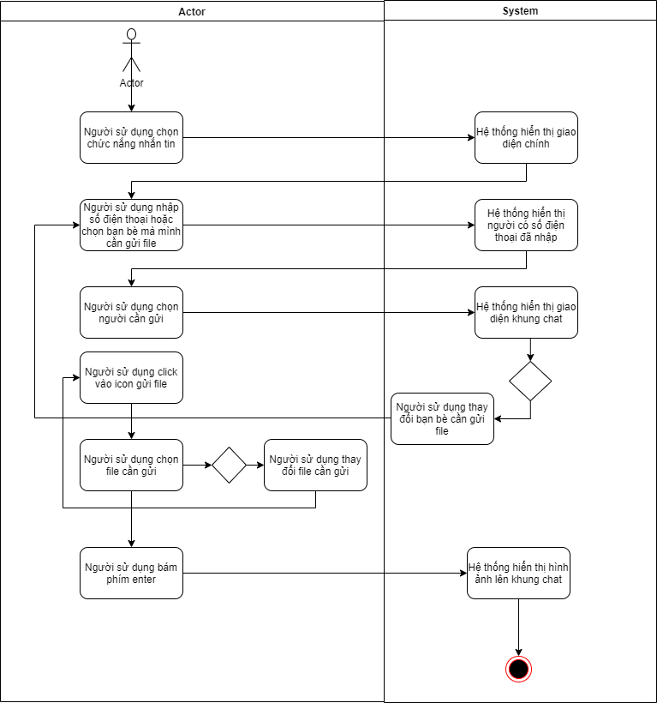

Sequence Diagram

### UC011_ Usecase thu hồi tin nhắn

#### Đặc tả Usecase UC011

|  |  |  |
| --- | --- | --- |
| Usecase: Thu hồi tin nhắn | | |
| Mục đích | Cho phép người sử dụng có thể gửi hình ảnh cho bạn bè | |
| Mô tả | Người sử dụng chọn các chức năng nhắn tin | |
| Tác nhân chính | Người sử dụng | |
| Tác nhân phụ | Không | |
| Tiền điều kiện | Người sử dụng phải đăng nhập được vào hệ thống bằng tài khoản đã đăng ký | |
| Hậu điều kiện | Có thể thu hồi tin nhắn | |
| Luồng sự kiện chính (main flow) | Tác Nhân | Hệ Thống |
| 1. Người sử dụng chọn chức năng nhắn tin |  |
|  | 2.Hệ thống hiển thị giao diện chính |
| 3.Người sử dụng nhập số điện thoại hoặc chọn bạn bè mà mình cần thu hồi tin nhắn |  |
|  | 4.Hệ thống hiển thị người có số điện thoại đã nhập |
| 5.Người sử dụng chọn người cần thu hồi tin nhắn |  |
|  | 6.Hệ thống hiện giao diện khung chat |
| 7.Người sử dụng chuột trái vào tin nhắn cần thu hồi |  |
| 8.Người sử dụng chọn chức năng thu hồi |  |
|  | 9. Hệ thống hiển thị thông báo thành công |
| Luồng sự kiện thay thế | 5.1. Người sử dụng thay đổi bạn bè để thu hồi tin nhắn |  |
|  | 5.2.Hệ thống hiển thị giao diện chính |
| 5.3. Quay về bước 3 |  |

#### Biểu đồ

Activity Diagram

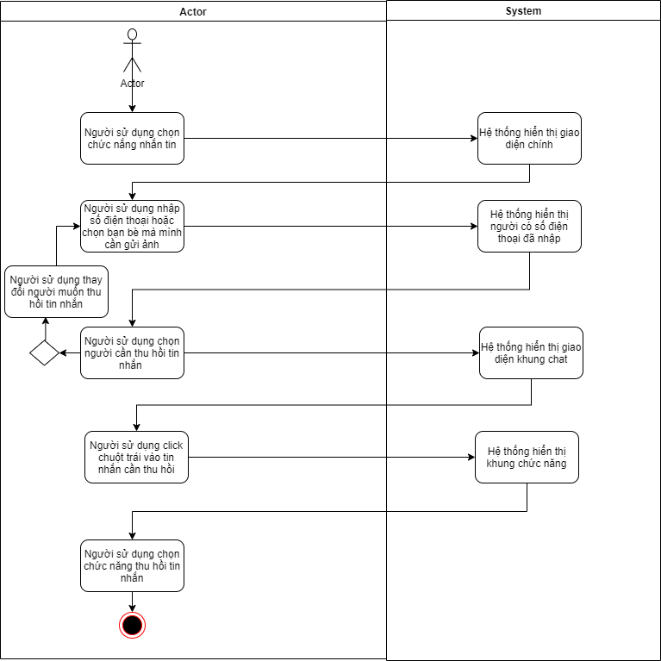

Sequence Diagram

### UC012_ Usecase xóa cuộc hội thoại

#### Đặc tả Usecase UC012

|  |  |  |
| --- | --- | --- |
| Usecase: Xóa cuộc hội thoại | | |
| Mục đích | Cho phép người sử dụng có thể gửi hình ảnh cho bạn bè | |
| Mô tả | Người sử dụng chọn các chức năng nhắn tin | |
| Tác nhân chính | Người sử dụng | |
| Tác nhân phụ | Không | |
| Tiền điều kiện | Người sử dụng phải đăng nhập được vào hệ thống bằng tài khoản đã đăng ký | |
| Hậu điều kiện | Có thể xóa 1 cuộc hội thoại | |
| Luồng sự kiện chính (main flow) | Tác Nhân | Hệ Thống |
| 1. Người sử dụng chọn chức năng nhắn tin |  |
|  | 2.Hệ thống hiển thị giao diện chính |
| 3.Người sử dụng nhập số điện thoại hoặc chọn bạn bè mà mình cần xóa cuộc hội thoại |  |
|  | 4.Hệ thống hiển thị người có số điện thoại đã nhập |
| 5.Người sử dụng chọn người cần xóa hội thoại |  |
|  | 6.Hệ thống hiện giao diện khung chat |
| 7.Người sử dụng click chuột trái vào người cần xóa |  |
| 8.Người sử dụng chọn chức nắng xóa cuộc hội thoại |  |
|  | 9.Hệ thống hiển thị thông báo xác nhận |
| 10.Người sử dụng chọn nút xác nhận |  |
|  | 11.Hệ thống hiển thị thông báo thành công |
| Luồng sự kiện thay thế | 5.1. Người sử dụng thay đổi bạn bè để xóa cuộc hội thoại |  |
|  | 5.2. Hệ thống hiển thị giao diện chính |
| 5.3. Quay về bước 3 |  |
|  | 10.1. Người sử dụng chọn nút không |  |
|  |  | 10.2. Hệ thống hiển thị giao diện chính |

#### Biểu đồ

Activity Diagram

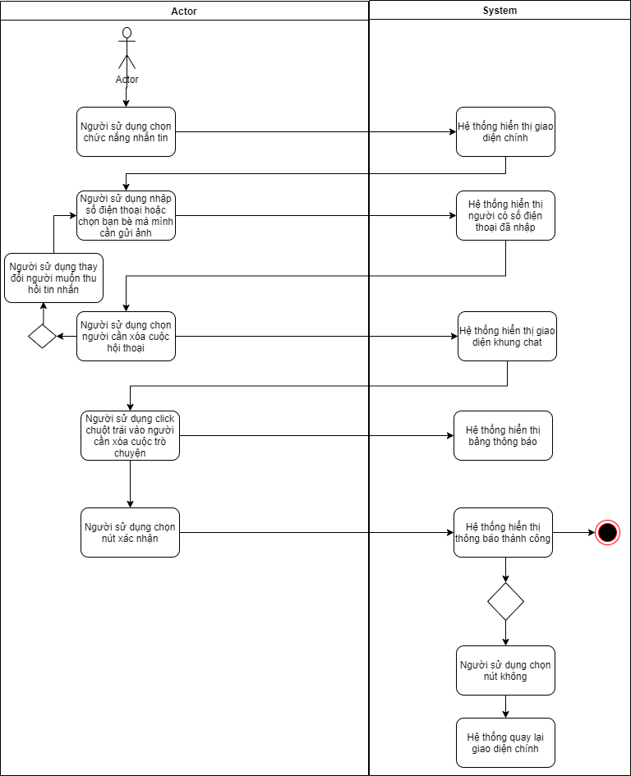

Sequence

### UC013_ Usecase thêm bạn bè

#### Đặc tả Usecase UC013

|  |  |  |
| --- | --- | --- |
| Usecase: Thêm Bạn Bè | | |
| Mục đích | Cho phép người dùng kết bạn với những người dùng khác để có thể nhắn tin hoặc trao đổi | |
| Mô tả | Người dùng thêm bạn bè mới | |
| Tác nhân chính | Người dùng | |
| Tác nhân phụ | Không | |
| Tiền điều kiện | Người dùng phải đăng nhập thành công trên ứng dụng/web bằng tài khoản được đăng ký trước đó. | |
| Hậu điều kiện | Lưu thông tin bạn bè vào danh sách bạn bè của người dùng | |
| Luồng sự kiện chính (main flow) | Tác Nhân | Hệ Thống |
| 1. Người dùng chọn vào chức năng thêm bạn bè |  |
|  | 2. Hệ thống hiển thị giao diện thêm bạn bè |
| 3. Người dùng nhập số điện thoại cần tìm kiếm |  |
|  | 4. Hệ thống hiển thị thông tin bạn bè đã tìm theo số điện thoại |
| 5. Người dùng bấm vào nút thêm bạn bè |  |
|  | 6. Hệ thống thông báo đã gửi lời mời kết bạn và chờ xác nhận |
| Luồng sự kiện thay thế | 4.1. Quay lại bước 3 |  |

#### Biểu đồ

Activity Diagram

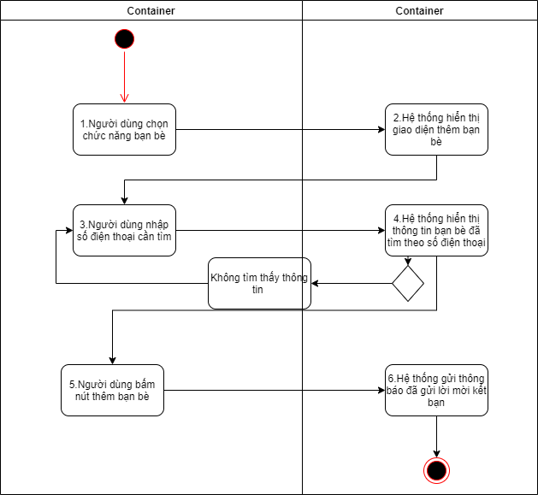

Sequence Diagram

### UC014_ Usecase xóa bạn bè

#### Đặc tả Usecase UC014

|  |  |  |
| --- | --- | --- |
| Usecase: Hủy Bạn Bè | | |
| Mục đích | Cho phép người dùng hủy kết bạn với những người dùng khác | |
| Mô tả | Người dùng hủy kết bạn với người dùng khác | |
| Tác nhân chính | Người dùng | |
| Tác nhân phụ | Không | |
| Tiền điều kiện | Người dùng phải đăng nhập thành công trên ứng dụng/web bằng tài khoản được đăng ký trước đó. | |
| Hậu điều kiện | Xóa thông tin bạn bè vào danh sách bạn bè của người dùng | |
| Luồng sự kiện chính (main flow) | Tác Nhân | Hệ Thống |
| 1. Người dùng chọn vào giao diện quản lý liên hệ |  |
|  | 2. Hệ thống hiển thị các liên hệ của bạn |
| 3. Người dùng tìm bạn cần xóa |  |
| 4. Người dùng chọn vào nút xóa bạn bè |  |
|  | 5. Hệ thống cảnh báo bạn bè bị xóa |
| 6. Người dùng xác nhận |  |
|  | 7. Hệ thống xóa bạn bè khỏi danh sách liên hệ |
| Luồng sự kiện thay thế | 6.1. Người dùng không xác nhận xóa |  |
|  | 6.2. Hệ thống hủy toàn bộ giao tác |

#### Biểu đồ

Activity Diagram

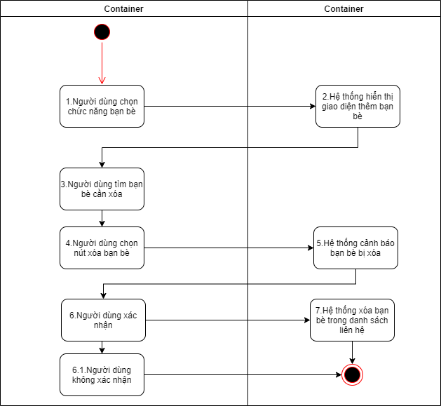

Sequence Diagram

### UC15_ Usecase Đăng kí

#### Đặc tả Usecase UC15

|  |  |  |
| --- | --- | --- |
| Usecase: Đăng ký | | |
| Mục đích | Cho phép người dùng có thể tạo tài khoản mới | |
| Mô tả | Người dùng tạo tài khoản | |
| Tác nhân chính | Người dùng | |
| Tác nhân phụ | Không | |
| Tiền điều kiện | Người dùng phải vào trang web đăng ký tài khoản | |
| Hậu điều kiện | Tạo thành công tài khoản mới | |
| Luồng sự kiện chính (main flow) | Tác Nhân | Hệ Thống |
| 1. Người dùng truy cập vào trang web đăng ký |  |
|  | 2. Hệ thống hiển thị giao diện đăng ký tài khoản |
| 3. Người dùng nhập thông tin vào form đăng ký |  |
| 4. Người dùng nhấn button đăng ký |  |
|  | 5.Hệ thống gởi mã xác nhận OTP về số điện thoại mà người dùng đã dùng để đăng ý |
|  | 6. Hệ thống hiển thị giao diện nhập mã xác nhận OTP |
| 7.Người dùng nhập mã OTP vào |  |
| 8.Người dùng bấm button xác nhận |  |
|  | 9.Hệ thống kiểm tra mã OTP |
|  | 10.Hệ thống hiển thị thông báo đăng ký thành công |
| Luồng sự kiện thay thế |  | 9.1. Hệ thống hiển thị thông báo mã OTP không hợp lệ |
|  | 9.2. Người dùng xác nhận |  |
|  | 9.3. Quay về bước 7 |  |

#### Biểu đồ

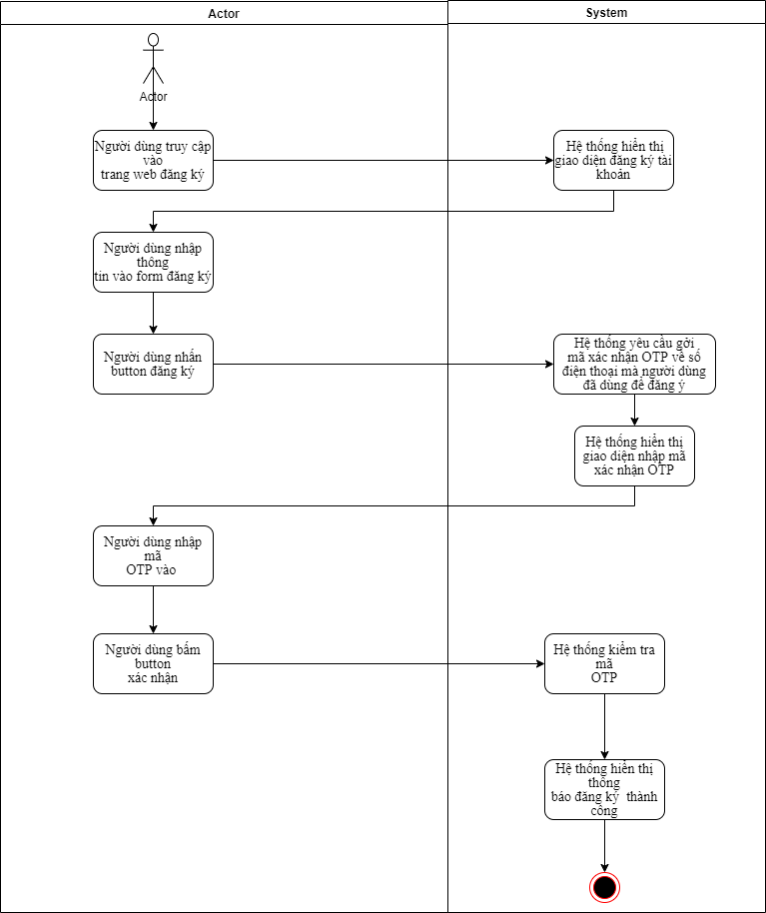

### UC16_ Usecase đăng nhập

#### Đặc tả usecase Đăng nhập

|  |  |  |
| --- | --- | --- |
| Usecase: Đăng nhập | | |
| Mục đích | Cho phép người dùng có thể đăng nhập vào app chat | |
| Mô tả | Người dùng đăng nhập vào hệ thống | |
| Tác nhân chính | Người dùng | |
| Tác nhân phụ | Không | |
| Tiền điều kiện | Người dùng phải có tài khoản | |
| Hậu điều kiện | Đăng nhập thành công | |
| Luồng sự kiện chính (main flow) | Tác Nhân | Hệ Thống |
| 1. Người dùng truy cập vào trang web đăng nhập |  |
|  | 2. Hệ thống hiển thị giao diện đăng nhập tài khoản |
| 3. Người dùng nhập thông tin vào form đăng nhập |  |
| 4. Người dùng nhấn button đăng nhập |  |
|  | 5.Hệ thống kiểm tra |
|  | 6. Hệ thống thông báo đăng nhập thành công |
|  | 7. Hệ thống chuyển về trang chủ |
| Luồng sự kiện thay thế |  | 6.1 Hệ thống thông báo sai tài khoản mật khẩu |
| 9.2. Người dùng xác nhận |  |
| 9.3. Quay về bước 3 |  |

#### Sơ đồ

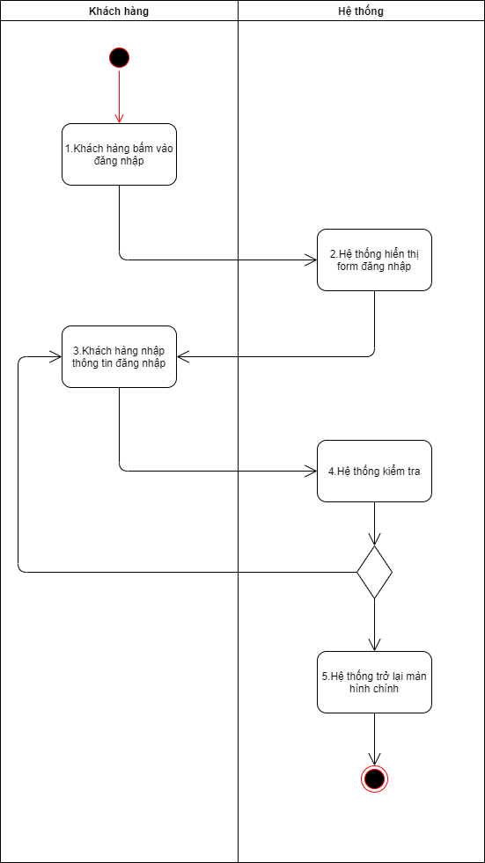Activity

## Class Diagram

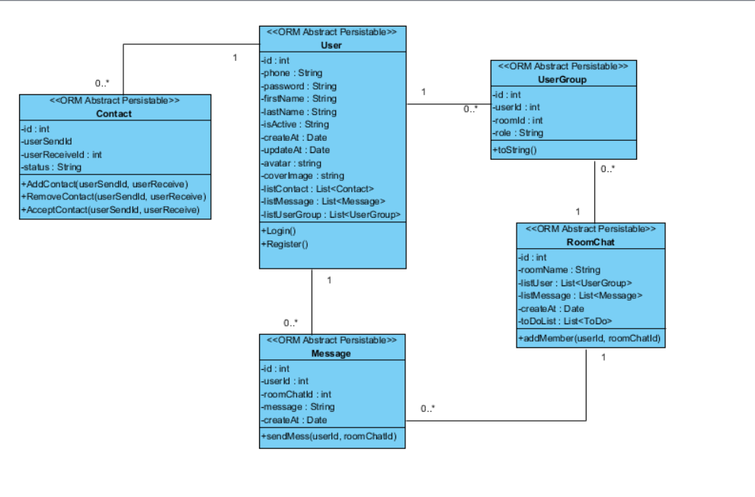

## Thiết kế giao diện người dùng

### Giao diện web

#### Giao diện DashBoard

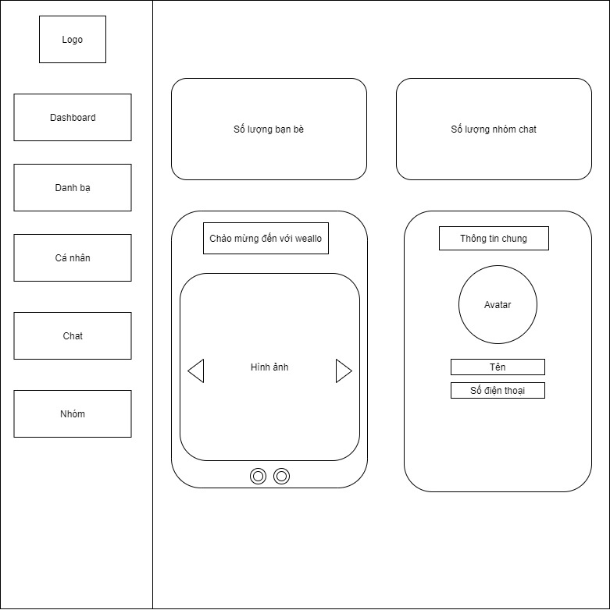

#### Thông tin cá nhân

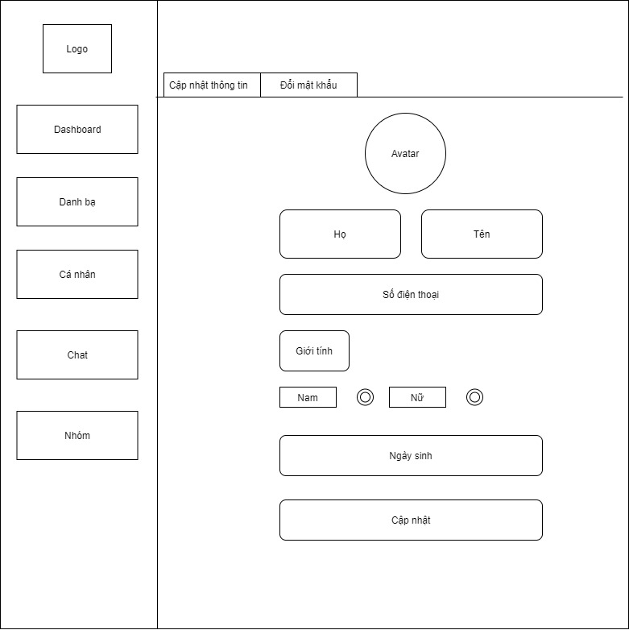

#### Đổi mật khẩu

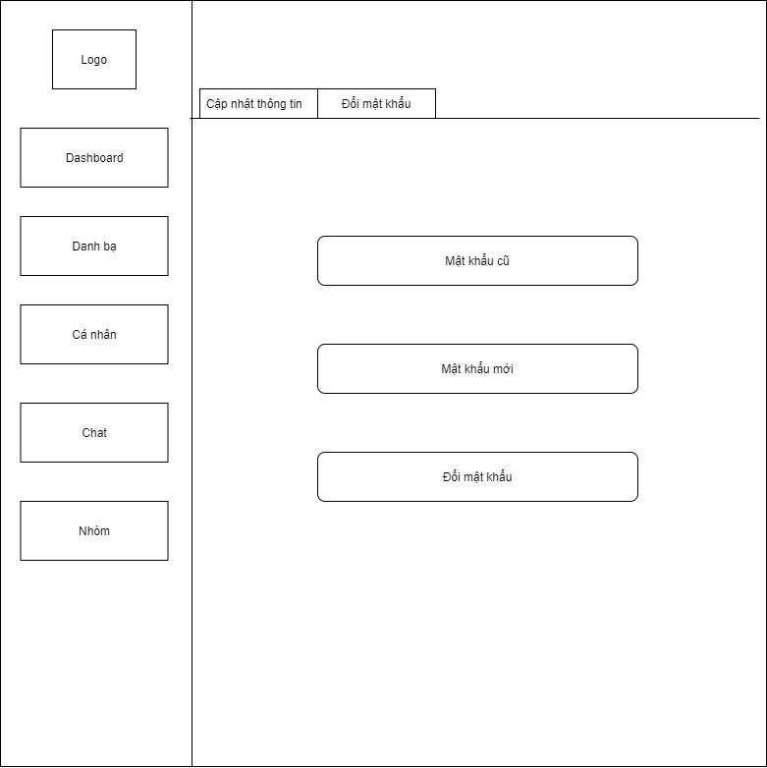

#### Tìm kiếm liên hệ

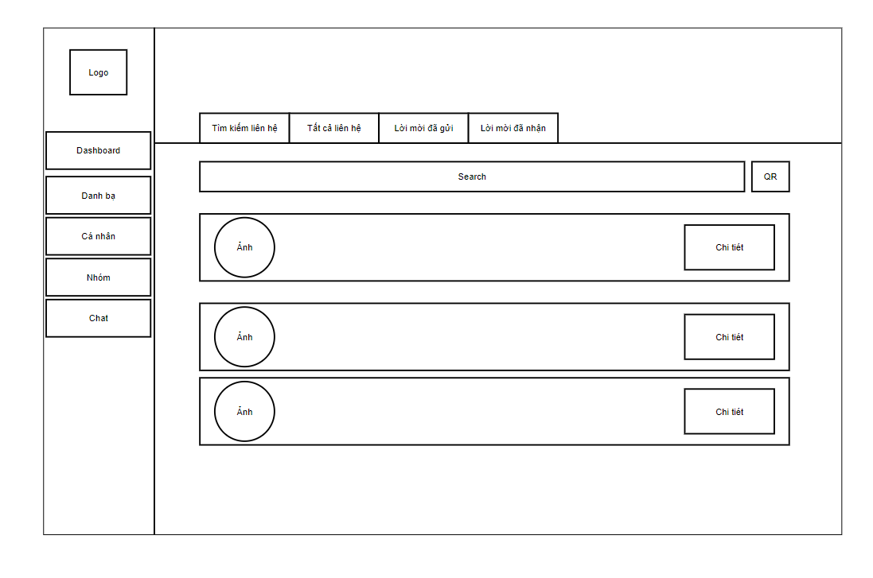

#### Tất cả liên hệ

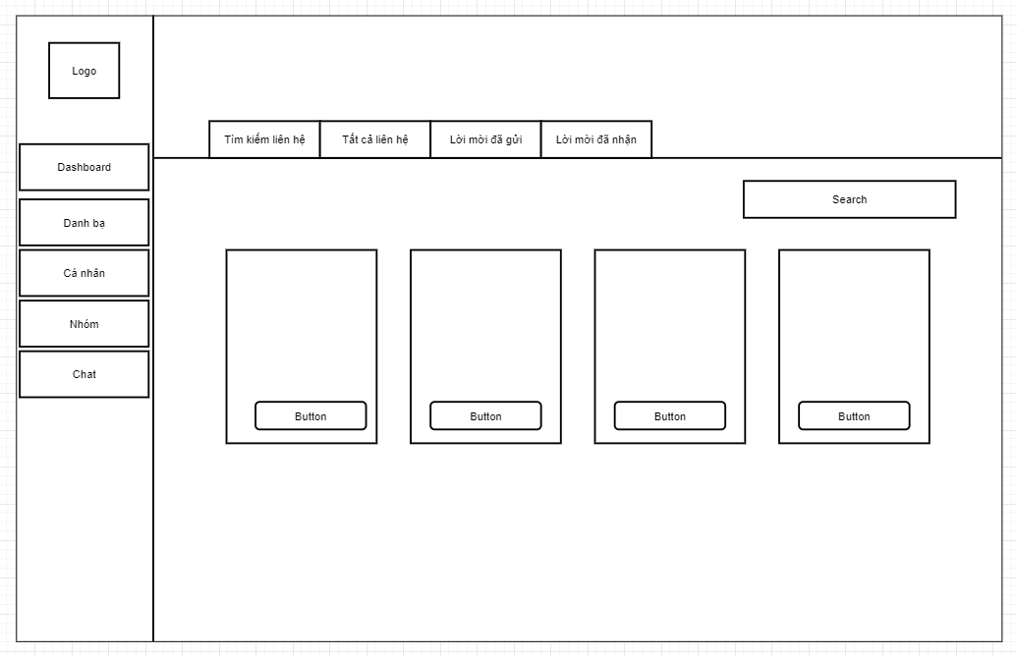

#### Nhóm chat

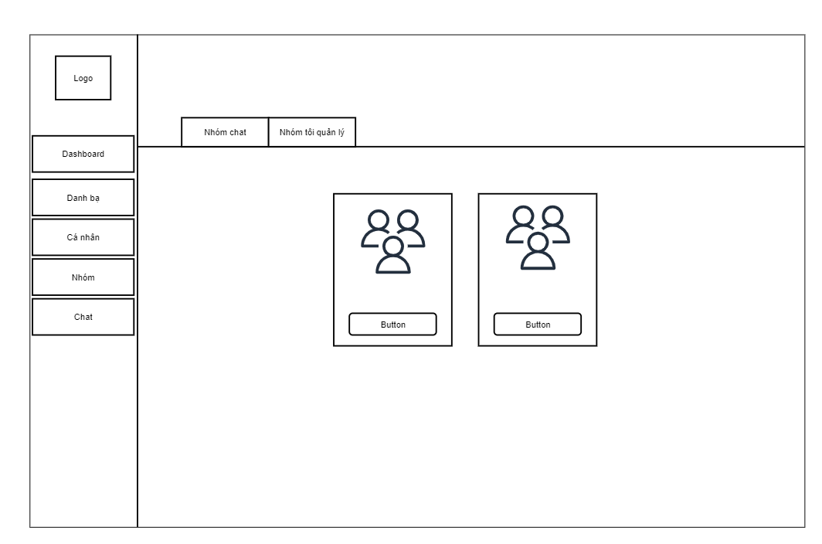

#### Phòng chat

#### Đăng nhập

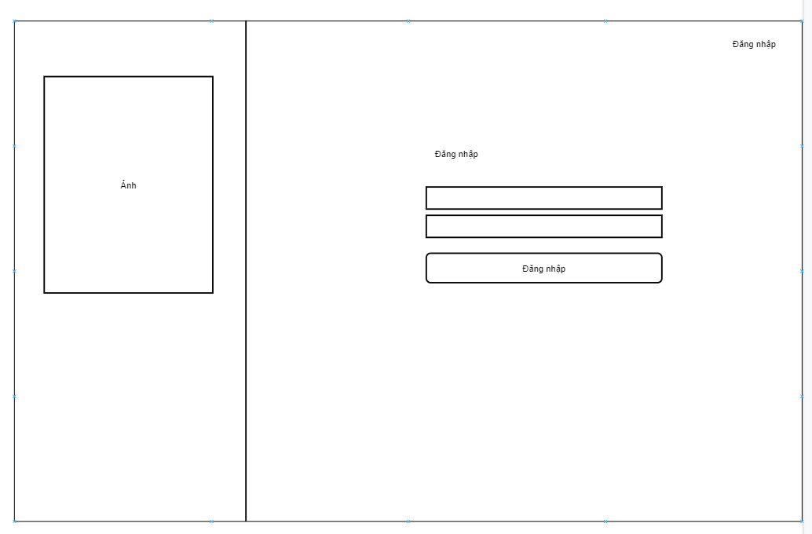

#### Đăng kí

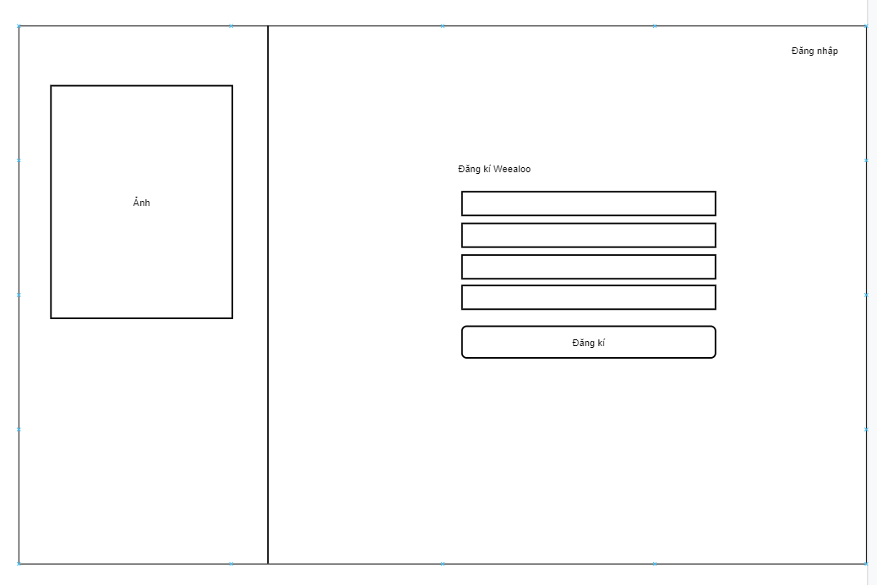

### Giao diện Mobile

#### Danh sách Chat

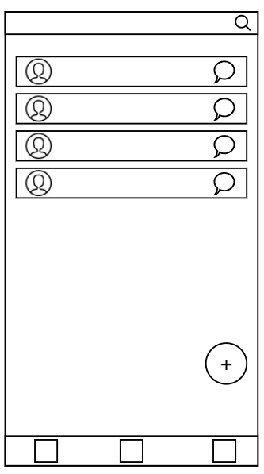

#### Phòng chat

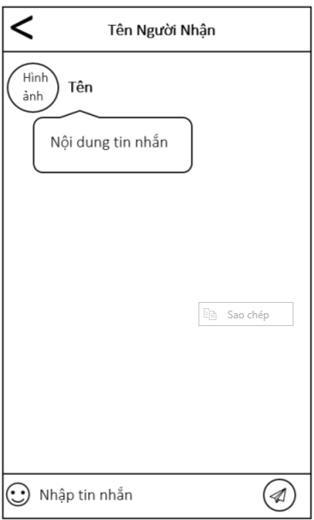

#### Hiển thị file

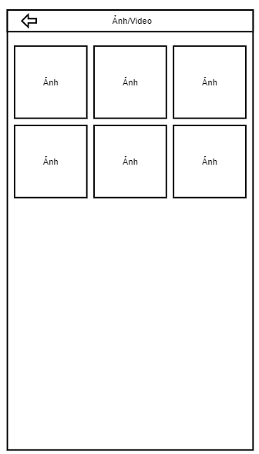

#### Nhóm

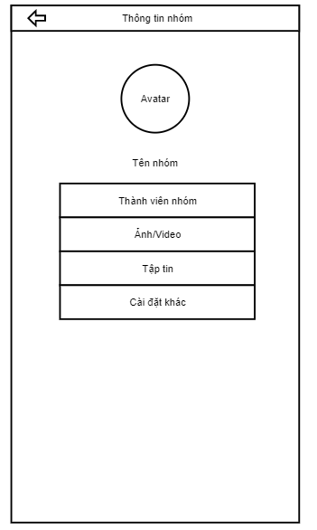

#### Thêm thành viên nhóm

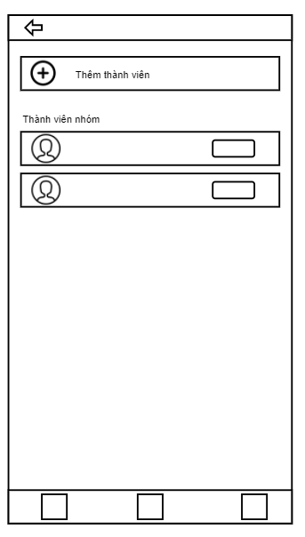

#### Liên hệ

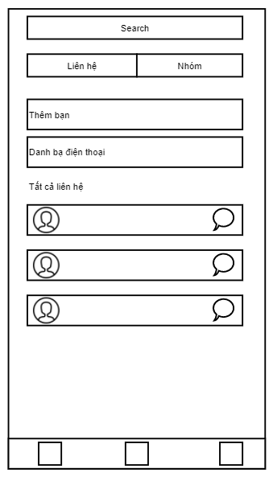

#### Thêm bạn

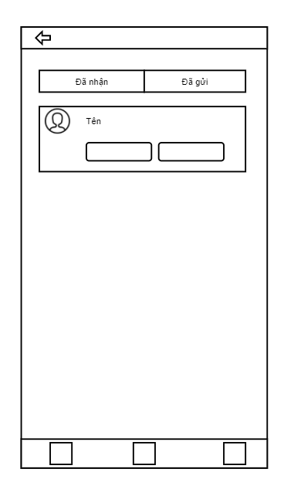

#### Thông tin cá nhân

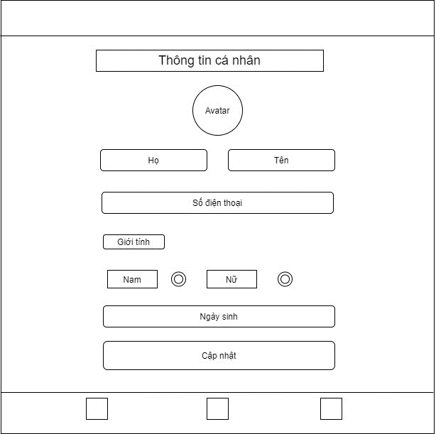

#### Đăng kí

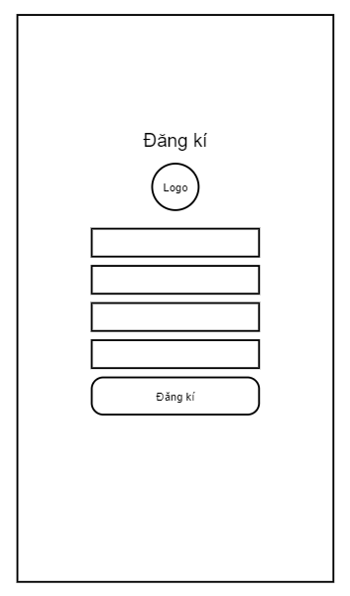

#### Đăng nhập

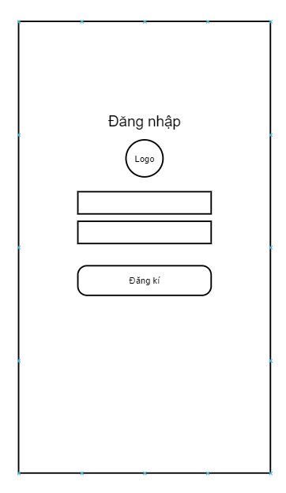

# Hiện thực

## Cấu hình phần cứng phần mềm

### Các dịch vụ sử dụng của AWS

* EC2
* S3
* RDS

### Cấu hình phần cứng

* Ram trên 4GB

### Cấu hình phần mềm

* Sử dụng window 7 trở lên

## Giao diện hệ thống

### Giao diện web

#### Trang DashBoard

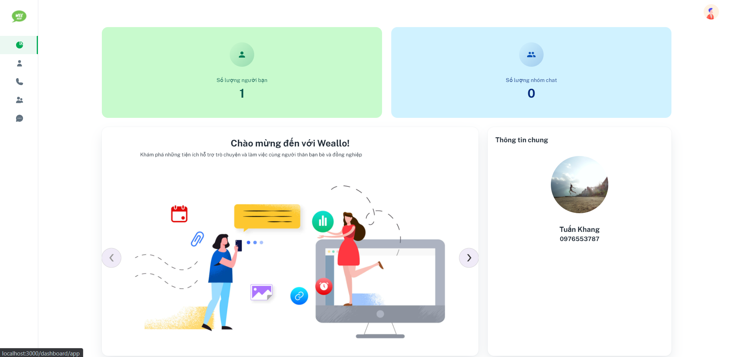

#### Trang Thông tin cá nhân

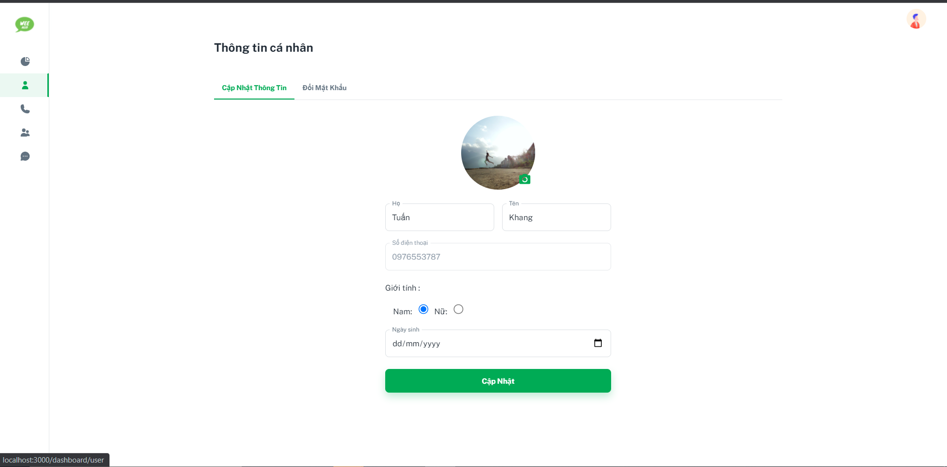

#### Trang liên hệ

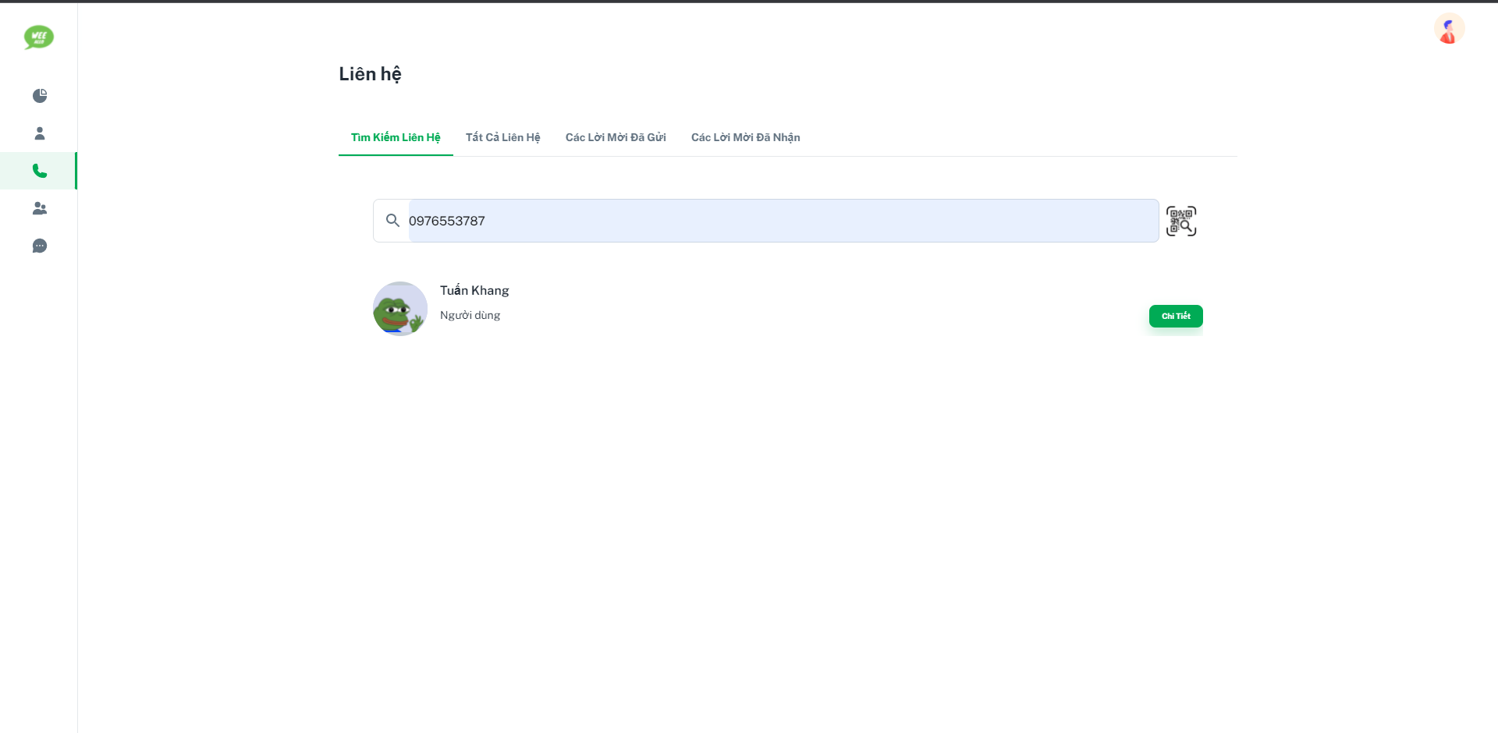

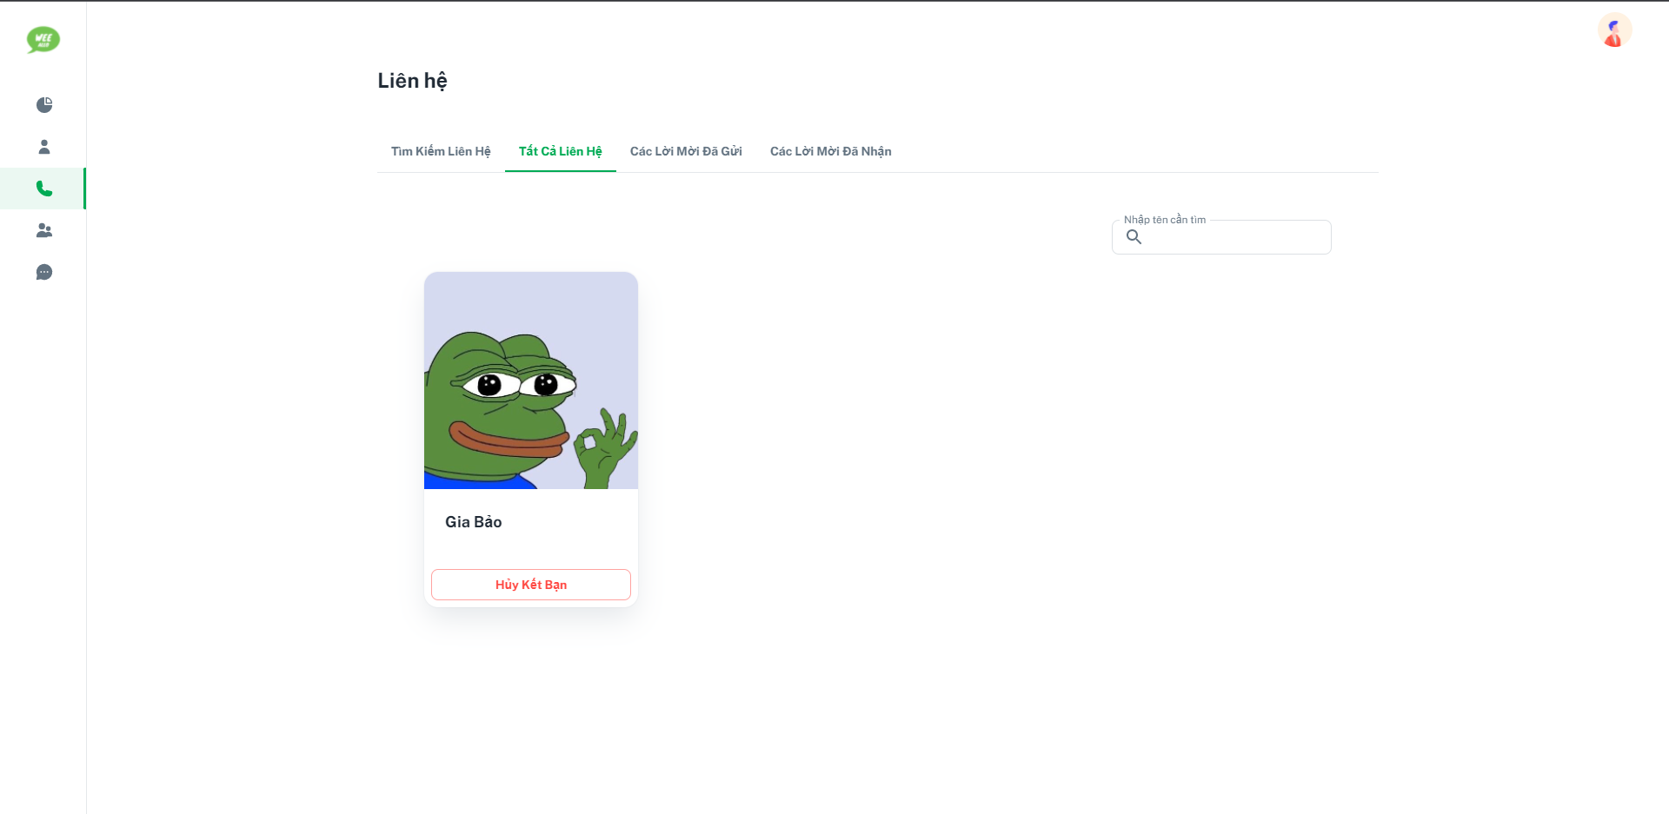

#### Trang tìm kiếm QR

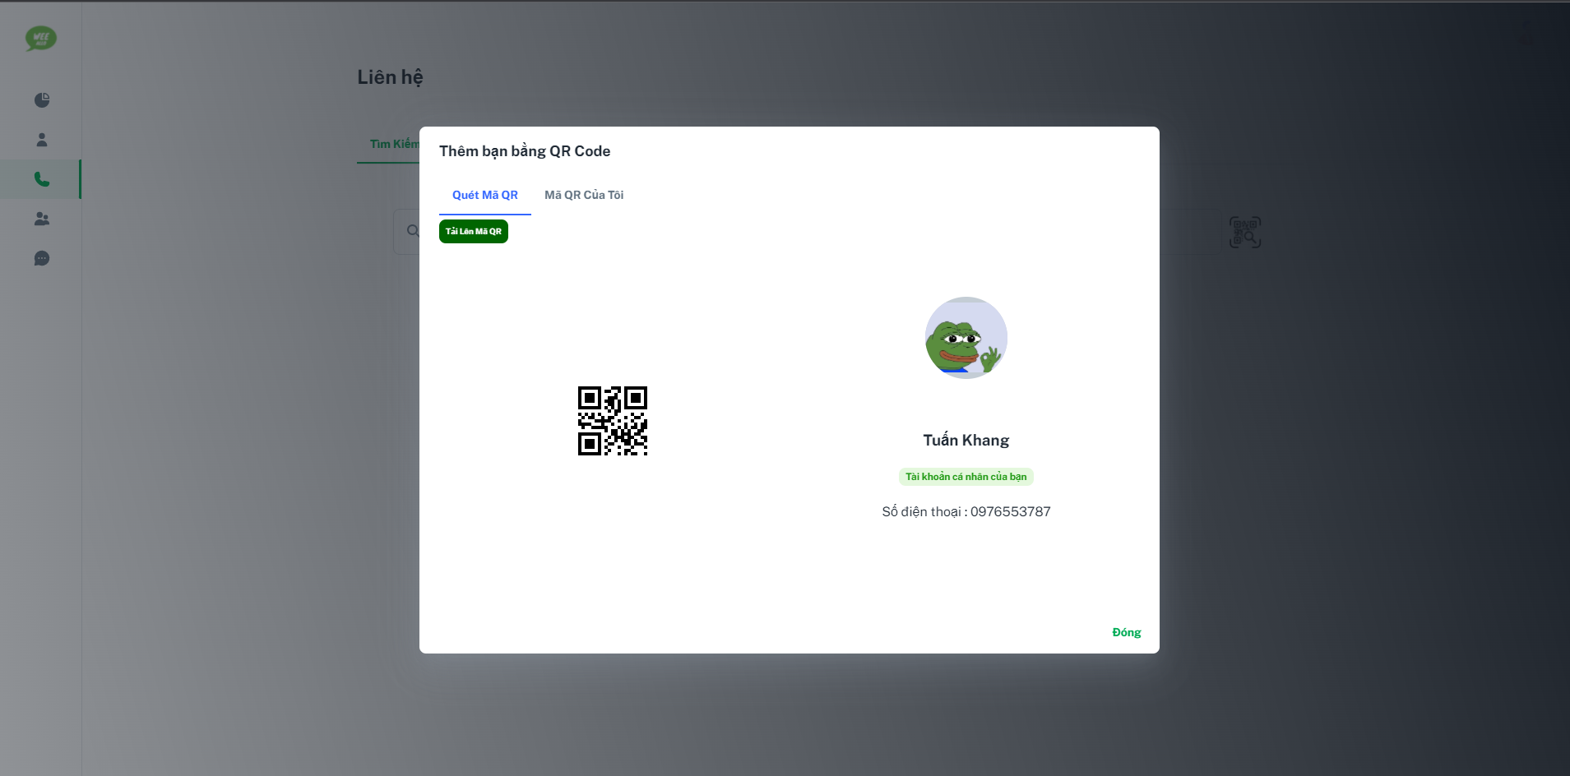

#### Trang Nhóm chat

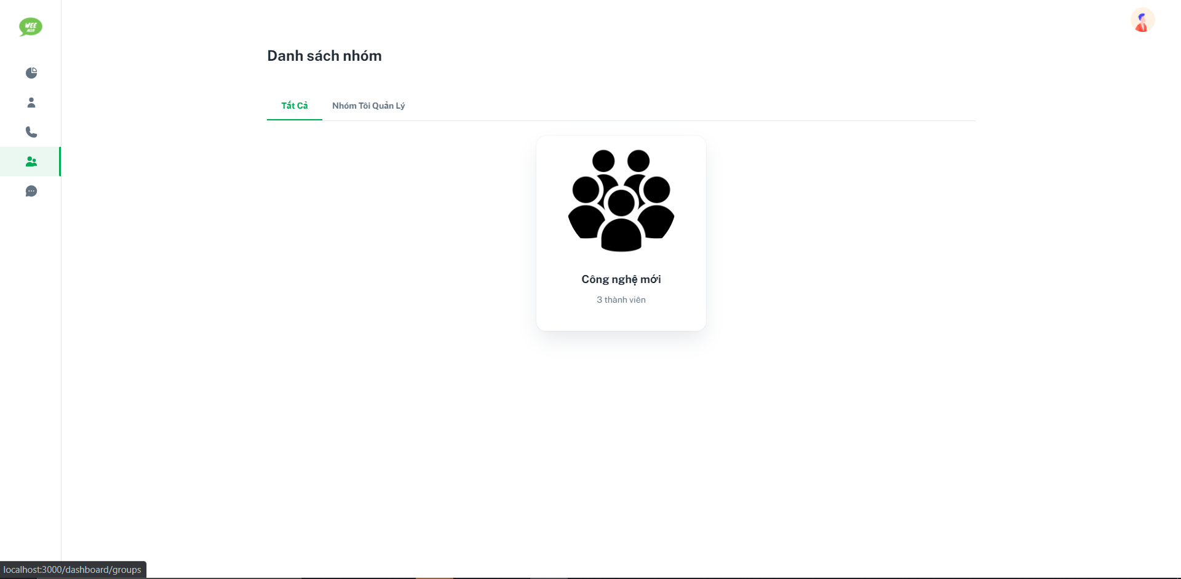

#### Thêm nhóm chat

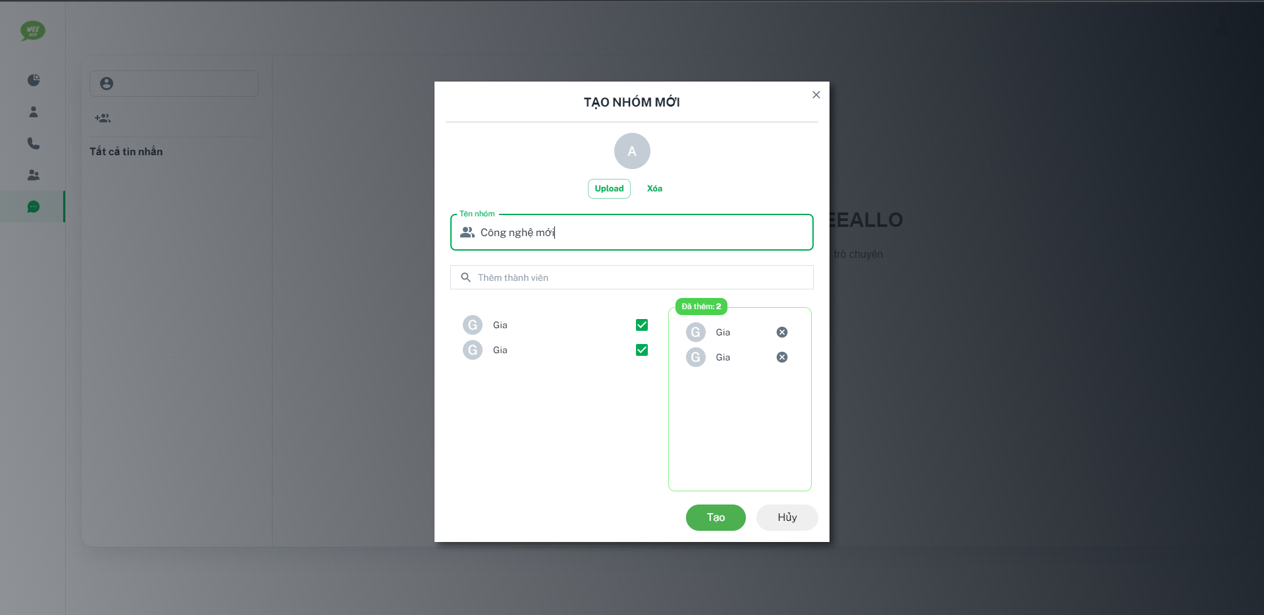

#### Chat

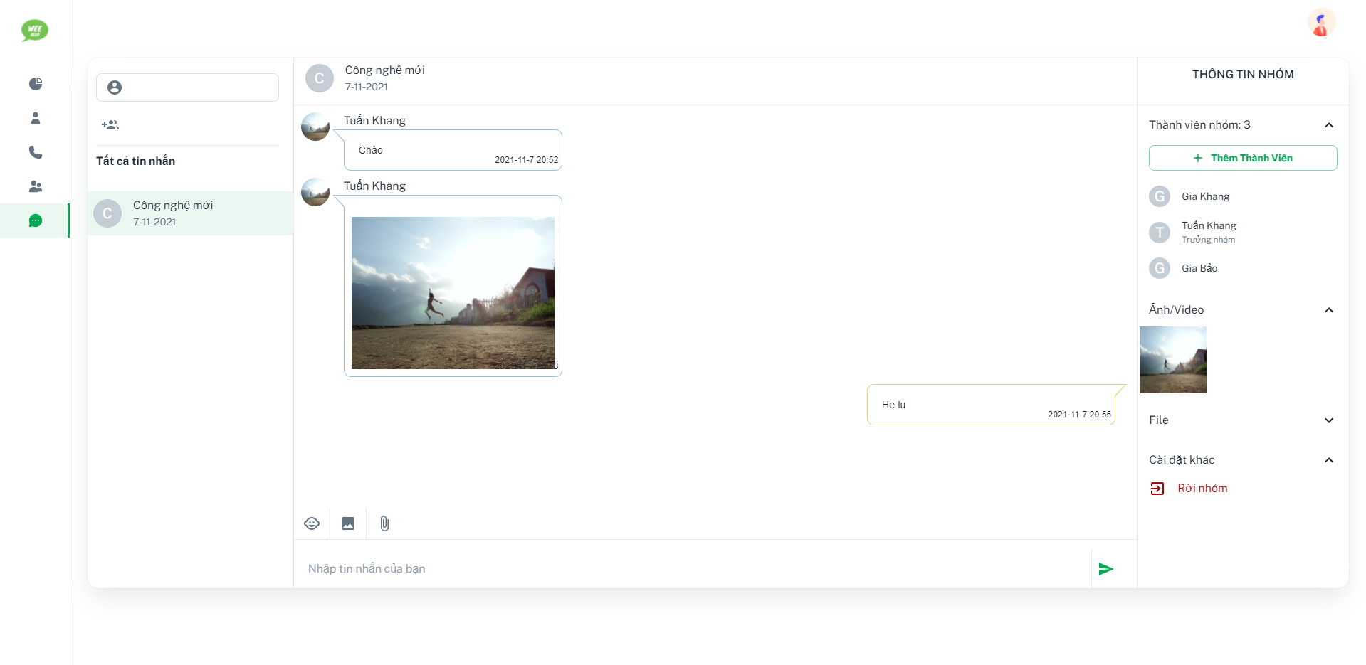

#### Đăng nhập

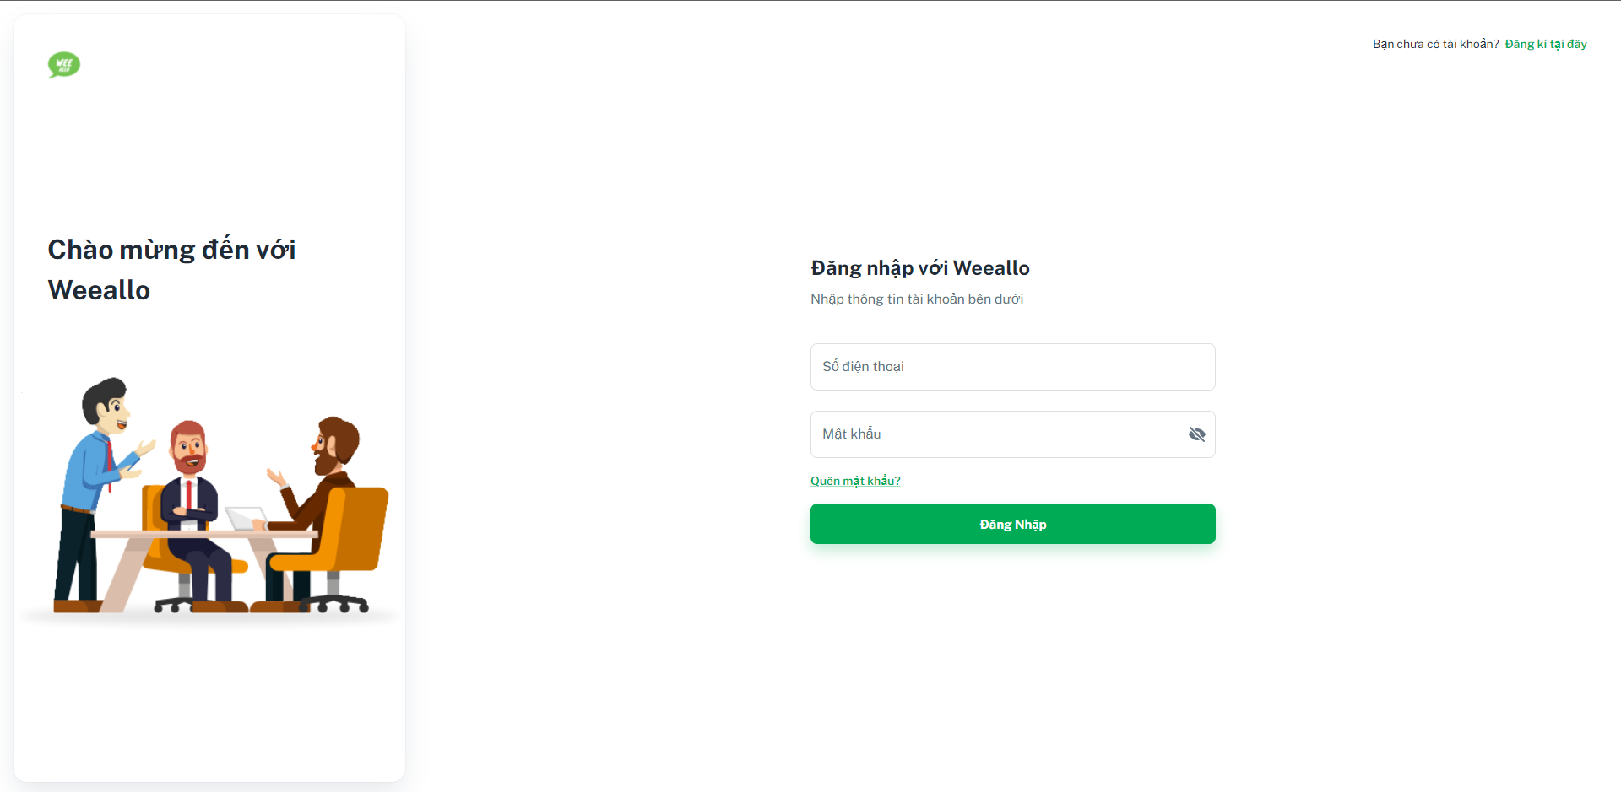

#### Đăng kí

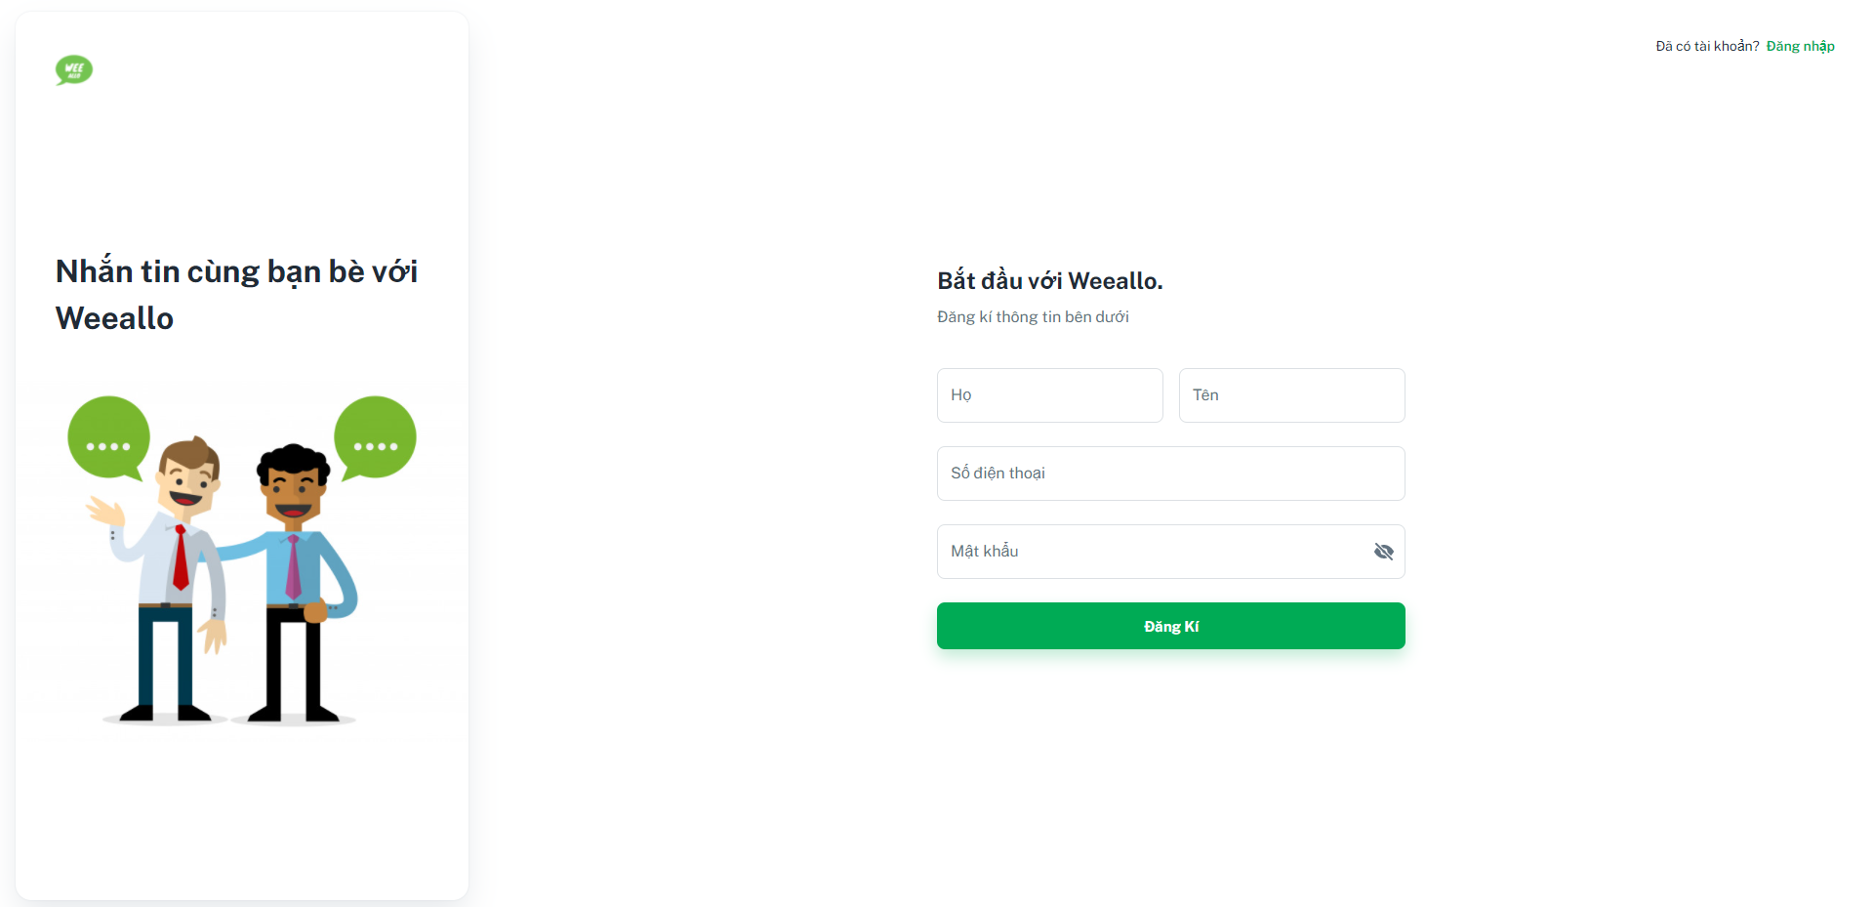

### Giao diện mobile

#### Đăng nhập

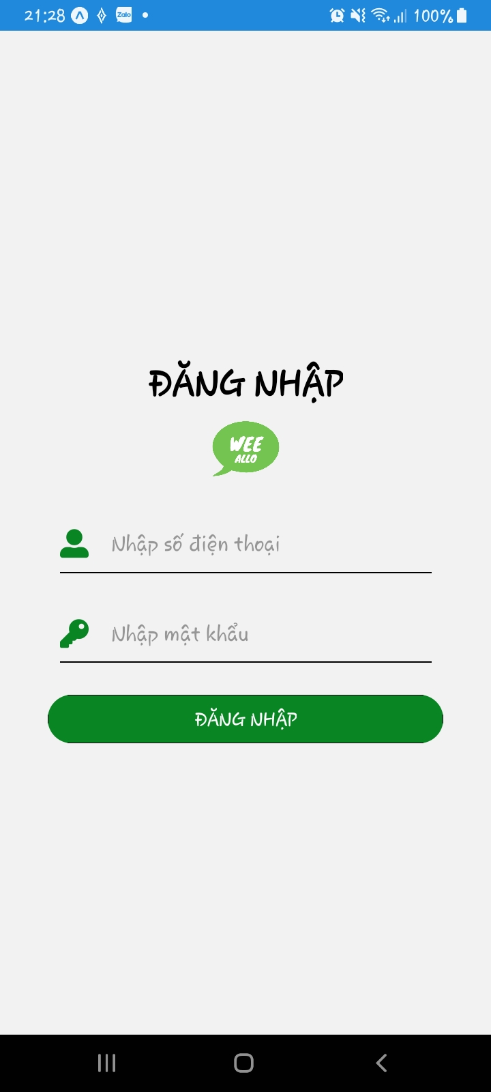

#### Danh sách Chat

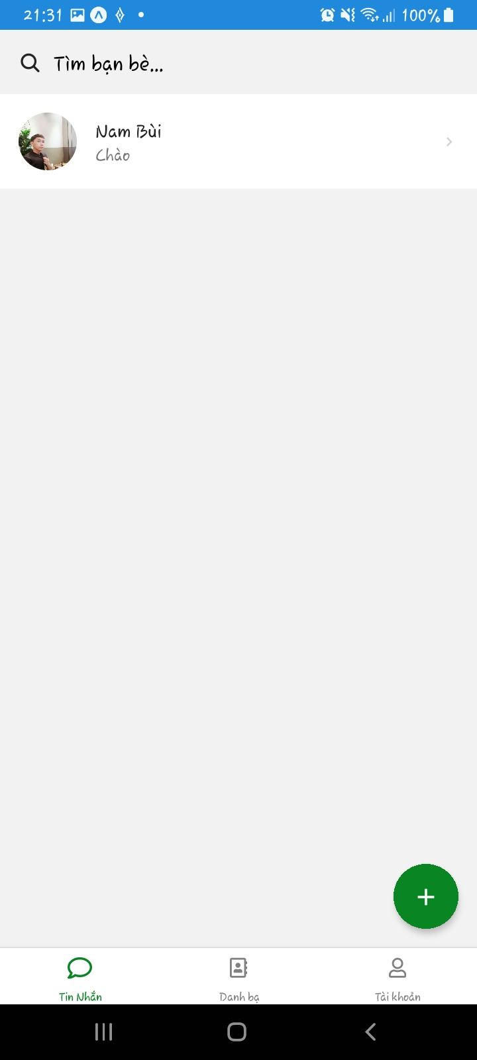

#### Liên hệ

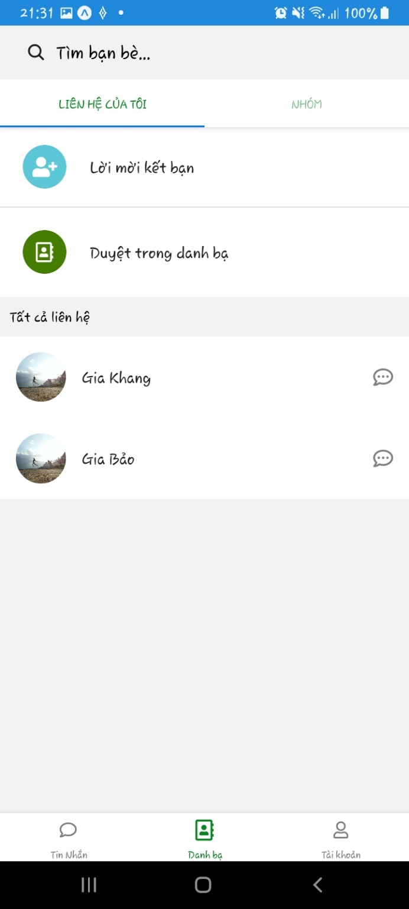

#### Bạn từ danh bạ

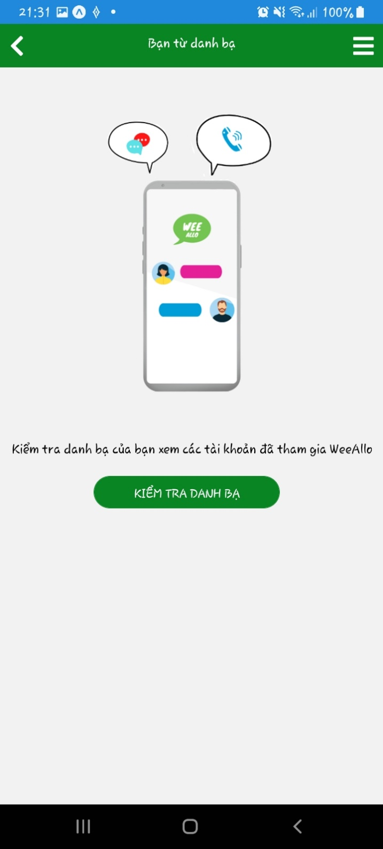

#### Lời mời kết bạn

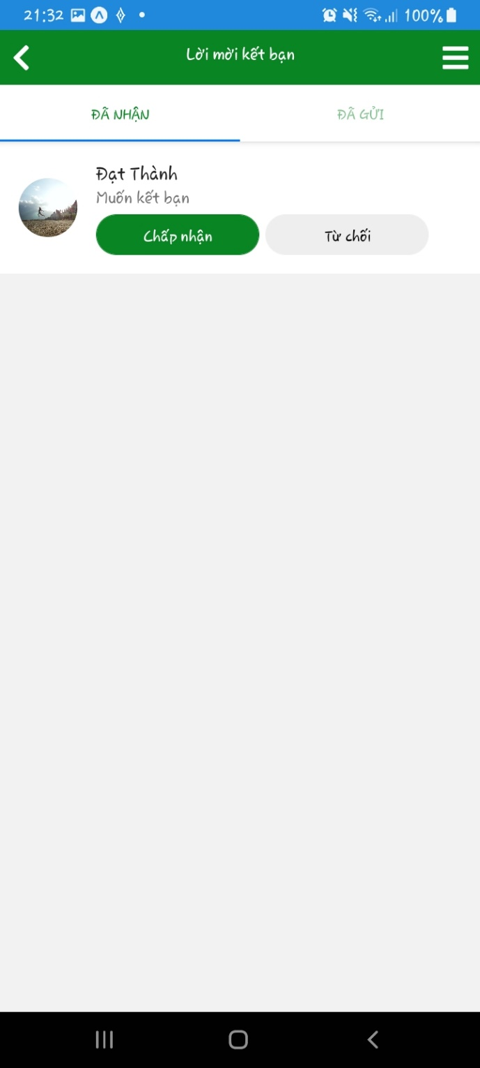

## Kết hoạch kiểm thử hệ thống

### Kế hoạch kiểm thử

#### Những yêu cầu về tài nguyên cho kiểm thử ứng dụng

* Phần cứng: Máy tính cá nhân có kết nối mạng LAN.

|  |  |  |  |
| --- | --- | --- | --- |
| **CPU** | **RAM** | **HDD** | **Architecture** |
| Intel Core i3, 5th GEN | 4 GB | 360 GB | 64 bit |

* Phần mềm

|  |  |  |
| --- | --- | --- |
| **Tên phần mềm** | **Phiên bản** | **Loại** |
| Eclipse IDE for Java EE Developers | 12.0 | IDE cho Java |
| Microsoft SQL Server 2014 | 19.0.1084.56 | Hệ quản trị cơ sở dữ liệu |
| Microsoft Windows 7 | 7 | Hệ điều hành |

#### Kế hoạch kiểm thử

* Lập danh sách các tình huống để kiểm tra ứng dụng.
* Thực hiện kiểm thử các chức năng theo tình huống – Báo cáo kết quả test

### Kiểm thử hệ thống

#### Danh sách các tình huống để kiểm tra ứng dụng.

|  |  |  |  |  |  |  |
| --- | --- | --- | --- | --- | --- | --- |
| TestID | Chức năng | Mô tả | Điều kiện trước | Dữ liệu test | Kết quả mong muốn | Ghi chú |
| ID001 | Đăng ký | Tạo tài khoản mới | Người sử dụng phải truy cập vào hệ thống | Họ, tên, số điện thoại, mật khẩu phù hợp và mã OTP chính xác | Tạo thành công tài khoản |  |
| ID002 | Đăng ký | Tạo tài khoản mới | Người sử dụng phải truy cập vào hệ thống | Họ có kí tự số  Tên, số điện thoại, mật khẩu phù hợp | Không thành công |  |
| ID003 | Đăng ký | Tạo tài khoản mới | Người sử dụng phải truy cập vào hệ thống | Tên có kí tự số  Họ, số điện thoại, mật khẩu phù hợp | Không thành công |  |
| ID004 | Đăng ký | Tạo tài khoản mới | Người sử dụng phải truy cập vào hệ thống | Số điện thoại có kí t chữ và kí tự đặc biệt  Họ, tên, mật khẩu phù hợp | Không thành công |  |
| ID005 | Đăng ký | Tạo tài khoản mới | Người sử dụng phải truy cập vào hệ thống | Mật khẩu có kí t chữ và kí tự đặc biệt  Họ, tên, số điện thoại phù hợp | Không thành công |  |
| ID006 | Đăng ký | Tạo tài khoản mới | Người sử dụng phải truy cập vào hệ thống | Họ, tên, số điện thoại, mật khẩu phù hợp  Mã xác nhận OTP không chính xác | Không thành công |  |
| ID007 | Đăng ký | Tạo tài khoản mới | Người sử dụng phải truy cập vào hệ thống | Họ, tên, số điện thoại, mật khẩu không phù hợp | Không thành công |  |
| ID008 | Quên mật khẩu | Cập nhật lại mật khẩu khi đã quên mật khẩu cũ | Người sử dụng phải truy cập vào hệ thống | Số điện thoại phù hợp và mã xác nhận OTP chính xác | Thành công |  |
| ID009 | Quên mật khẩu | Cập nhật lại mật khẩu | Người sử dụng phải truy cập vào hệ thống | Số điện thoại phù hợp và mã xác nhận OTP không chính xác | Không thành công |  |
| ID010 | Quên mật khẩu | Cập nhật lại mật khẩu | Người sử dụng phải truy cập vào hệ thống | Số điện thoại phù hợp và mã xác nhận OTP không chính xác | Không thành công |  |
| ID011 | Quên mật khẩu | Cập nhật lại mật khẩu | Người sử dụng phải truy cập vào hệ thống | Số điện thoại không phù hợp | Không thành công |  |
| ID012 | Tìm bạn bè | Tìm bạn bè | Người dùng phải truy cập vào hệ thống | Người dùng nhập kí tự chữ cái (VD abc) hoặc kí tự đặc biệt | Không thành công |  |
| ID013 | Tìm bạn bè | Tìm bạn bè | Người dùng phải truy cập vào hệ thống | Người dùng nhập dưới 8 kí tự | Không tìm thấy kết quả |  |
| ID014 | Tìm bạn bè | Tìm bạn bè | Người dùng phải truy cập vào hệ thống | Người dùng nhập trên 8 kí tự | Tìm thấy kết quả |  |
| ID015 | Tìm bạn bè | Tìm bạn bè bằng mã QR | Người dùng phải truy cập vào hệ thống | Người dùng quét QR có chứa dữ liệu người dùng | Tìm thấy kết quả |  |
| ID016 | Tìm bạn bè | Tìm bạn bè bằng mã QR | Người dùng phải truy cập vào hệ thống | Người dùng quét QR không chứa dữ liệu người dùng | Không tìm thấy kết quả |  |
| ID017 | Thêm bạn | Thêm bạn | Người dùng truy cập vào hệ thống | Người dùng ấn thêm bạn | Bạn bè được thêm vào danh sách lời mời đã gửi | Cơ sở dữ liệu lưu lời mời kết bạn mới |
| ID018 | Xóa bạn | Xóa bạn | Người dùng truy cập vào hệ thống | Người dùng ấn xóa bạn và xác nhận xóa | Bạn bè được xóa khỏi danh sách bạn bè | Cơ sở dữ liệu xóa bạn bè mới |
| ID019 | Chấp nhận lời mời kết bạn | Chấp nhận lời mời kết bạn | Người dùng truy cập vào hệ thống | Người dùng ấn chấp nhận lời mời kết bạn | Bạn bè được thêm vàodanh sách bạn bè | Cơ sở dữ liệu thêm bạn bè mới |
| ID020 | Từ chối lời mời kết bạn | Từ chối lời mời kết bạn | Người dùng truy cập vào hệ thống | Người dùng ấn từ chối lời mời | Lời mời xóa khỏi danh sách chờ xác nhận | Cơ sở dữ liệu xóa lời mời đang chờ |
| ID021 | Hủy lời mời đã gửi | Hủy lời mời đã gửi | Người dùng truy cập vào hệ thống | Người dùng ấn hủy lời mời đã gửi | Lời mời đã gửi xóa khỏi danh sách | Cơ sở dữ liệu xóa lời mời đã gửi |
| ID022 | Nhắn tin | Gửi tin nhắn | Đã có room chat | Độ dài tin nhắn trên 255 ký tự có kèm emoji | Gửi thành công |  |
| ID023 | Nhắn tin | Gửi tin nhắn | Đã có room chat | Tin nhắn rỗng | Không gửi |  |
| ID024 | Gửi hình ảnh | Gửi hình ảnh |  | Chọn bất kỳ hình ảnh nào có đuôi png | Gửi thành công |  |
| ID025 | Gửi hình ảnh | Gửi hình ảnh |  | Chọn bất kỳ hình ảnh nào có đuôi jpg | Gửi thành công |  |
| ID026 | Gửi hình ảnh | Gửi hình ảnh |  | Chọn bất kỳ hình ảnh nào có đuôi jpeg | Gửi thành công |  |
| ID027 | Gửi file | Gửi file |  | Chọn bất kỳ hình ảnh nào có đuôi txt | Gửi thành công |  |
| ID028 | Gửi file | Gửi file |  | Chọn bất kỳ hình ảnh nào có đuôi pdf | Gửi thành công |  |
| ID029 | Gửi file | Gửi file |  | Chọn bất kỳ hình ảnh nào có đuôi docx | Gửi thành công |  |
| ID030 | Gửi file | Gửi file |  | Chọn bất kỳ hình ảnh nào có đuôi ppt | Gửi thành công |  |
| ID031 | Gửi file | Gửi file |  | Chọn bất kỳ hình ảnh nào có đuôi xlsx | Gửi thành công |  |
| ID032 | Đăng nhập | Số điện thoại rỗng | Đã có tài khoản | Rỗng  Số điện thoại: “” | Thông báo tài khoản hoặc mật khẩu không đúng vui lòng đăng nhập lại |  |
| ID033 | **Đăng nhập** | Nhập số điện thoại sai | Đã có tài khoản với số điện thoại:  **“0936064281”** | Số điện thoại: “0936064251” | Thông báo tài khoản hoặc mật khẩu không đúng vui lòng đăng nhập lại |  |
| ID034 | Đăng nhập | Nhập số điện thoại không đúng định dạng | Đã có tài khoản | Số điện thoại: “3333%^&” | Thông báo tài khoản hoặc mật khẩu không đúng vui lòng đăng nhập lại |  |
| ID035 | Đăng nhập | Mật khẩu rỗng | Đã có tài khoản | Mật khẩu: “” | Thông báo tài khoản hoặc mật khẩu không đúng vui lòng đăng nhập lại |  |
| ID036 | Đăng nhập | Mật khẩu nhỏ hơn 6 kí tự | Đã có tài khoản | Mật khẩu: “12345” | Thông báo tài khoản hoặc mật khẩu không đúng vui lòng đăng nhập lại |  |
| ID037 | Đăng nhập | Sai mật khẩu | Đã có tài khoản với mật khẩu: “123456” | Mật khẩu:”1234567” | Thông báo tài khoản hoặc mật khẩu không đúng vui lòng đăng nhập lại |  |
| ID038 | Đăng nhập | Số điện thoại, tài khoản đúng | Đã có tài khoản:  SĐT:0936064281  MK:123456 | SĐT:0936064281  MK:123456 | Đăng nhập thành công |  |
| ID039 | Đổi mật khẩu | Rỗng mật khẩu mới |  | Mật khẩu mới: “” | Vui lòng nhập đầy đủ thông tin |  |
| ID040 | Đổi mật khẩu | Mật khẩu mới dưới 6 kí tự |  | Mật khẩu mới: “12345” | Mật khẩu phải có tối đa 6 kí tự |  |
| ID041 | Đổi mật khẩu | Nhập lại mật khẩu rỗng |  | Nhập lại mật khẩu: “” | Vui lòng nhập đầy đủ thông tin |  |
| ID042 | Đổi mật khẩu | Nhập lại mật khẩu không đúng | Mật khẩu mới:”123456” | Nhập lại mật khẩu: “1234567” | Mật khẩu không khớp |  |
| ID043 | Sửa thông tin người dùng | Họ để rỗng |  | Họ: “” | Họ không được rỗng |  |
| ID044 | Sửa thông tin người dùng | Họ không quá 20 kí tự |  | Họ: “Nguyễn Trần Trung 12345645454” | Họ không quá 20 kí tự |  |
| ID045 | Sửa thông tin người dùng | Tên để rỗng |  | Tên: “” | Tên không để rỗng |  |
| ID046 | Sửa thông tin người dùng | Tên không quá 20 kí tự |  | Tên: “Văn Thanh 456576756767765” | Tên không quá 20 kí tự |  |
| ID047 | Sửa thông tin người dùng | Up ảnh đại diện sai định dạng file |  | Up file video, docx, ppt | Sai định dạng file |  |
| ID048 | Tạo nhóm chat | Tạo nhóm chat với 2 thành viên, có tên nhóm, có hình đại diện | - Đã đăng nhập vào ứng dụng  - Có hơn 2 bạn trong danh bạ | - Chọn 2 thành viên trên giao diện  - Tên nhóm : ”CNM”  - Chọn hình đại diện từ thiết bị | - Mở khóa nút “Tạo nhóm”  - Nhấn nút “Tạo nhóm” để tạo  - Nhóm mới xuất hiện trên màn hình |  |
| ID049 | Tạo nhóm chat | Tạo nhóm chat với 3 thành viên, có tên nhóm, có hình đại diện | - Đã đăng nhập vào ứng dụng  - Có hơn 2 bạn trong danh bạ | - Chọn 3 thành viên trên giao diện  - Tên nhóm : ”CNM”  - Chọn hình đại diện từ thiết bị | - Mở khóa nút “Tạo nhóm”  - Nhấn nút “Tạo nhóm” để tạo  - Nhóm mới xuất hiện trên màn hình |  |
| ID050 | Tạo nhóm chat | Tạo nhóm chat với 1 thành viên, có tên nhóm, có hình đại diện | - Đã đăng nhập vào ứng dụng  - Có hơn 1 bạn trong danh bạ | - Chọn 1 thành viên trên giao diện  - Tên nhóm : ”CNM”  - Chọn hình đại diện từ thiết bị | - Khóa nút “Tạo nhóm”  - Không thể nhấn nút “Tạo nhóm” để tạo nhóm |  |
| ID051 | Tạo nhóm chat | Tạo nhóm chat với 3 thành viên, không có tên nhóm, không có hình đại diện | - Đã đăng nhập vào ứng dụng  - Có hơn 2 bạn trong danh bạ | - Chọn 3 thành viên trên giao diện | - Mở khóa nút “Tạo nhóm”  - Nhấn nút “Tạo nhóm” để tạo  - Nhóm mới xuất hiện trên màn hình |  |
| ID052 | Thêm thành viên vào nhóm chat | Thêm 1 thành viên vào nhóm chat (thành viên chưa có trong nhóm chat) | - Đã đăng nhập vào ứng dụng  - Có hơn 1 bạn trong danh bạ không phải là thành viên nhóm chat | - Chọn 1 thành viên trên giao diện | - Mở khóa nút “Thêm vào nhóm”  - Nhấn nút “Thêm vào nhóm” để tạo  - Nhành viên mới xuất hiện trên giao diện |  |
| ID053 | Thêm thành viên vào nhóm chat | Thêm 2 thành viên vào nhóm chat (thành viên chưa có trong nhóm chat) | - Đã đăng nhập vào ứng dụng  - Có hơn 1 bạn trong danh bạ không phải là thành viên nhóm chat | - Chọn 2 thành viên trên giao diện | - Mở khóa nút “Thêm vào nhóm”  - Nhấn nút “Thêm vào nhóm” để tạo  - Nhành viên mới xuất hiện trên giao diện |  |
| ID054 | Thêm thành viên vào nhóm chat | Thêm 0 thành viên vào nhóm chat (thành viên chưa có trong nhóm chat) | - Đã đăng nhập vào ứng dụng  - Có hơn 1 bạn trong danh bạ không phải là thành viên nhóm chat | - Không chọn thành viên trên giao diện | - Khóa nút “Thêm vào nhóm”  - Không thể nhấn nút “Thêm vào nhóm” để tạo |  |
| ID055 | Thêm thành viên vào nhóm chat | Thêm 1 thành viên vào nhóm chat (thành viên đã có trong nhóm chat) | - Đã đăng nhập vào ứng dụng  - Có hơn 1 bạn trong danh bạ là thành viên nhóm chat | - Chọn 1 thành viên trên giao diện | - Thành viên không có checkbox nên không thể chọn |  |
| ID056 | Xóa nhóm | Xóa nhóm khi user không phải là nhóm trưởng | - Đã đăng nhập vào ứng dụng  - User đã là thành viên trong nhóm | - User không phải là nhóm trưởng nhóm chat | - Nút “xóa nhóm” không hiển thị với thành viên không phải là nhóm trưởng |  |
| ID057 | Xóa nhóm | Xóa nhóm khi user là nhóm trưởng | - Đã đăng nhập vào ứng dụng | - User là nhóm trưởng nhóm chat | - Nút “xóa nhóm” hiển thị trên giao diện  - Nhấn nút “xóa nhóm” để xóa  - Nhóm chat bị xóa khỏi giao diện |  |
| ID058 | Rời nhóm | Thành viên rời khỏi nhóm chat khi thành viên trong nhóm là 2 | - Đã đăng nhập vào ứng dụng | - User đã là thành viên trong nhóm  - Thành viên trong nhóm là 3 | - Nhóm chat bị mất trên giao diện chat  - Nhóm chat vẫn còn trong cơ sở dữ liệu |  |
| ID059 | Rời nhóm | Thành viên rời khỏi nhóm chat khi thành viên trong nhóm là 2 | - Đã đăng nhập vào ứng dụng | - User đã là thành viên trong nhóm  - Thành viên trong nhóm là 2 | - Nhóm chat bị mất trên giao diện chat  - Nhóm chat bị xóa trong cơ sở dữ liệu |  |

#### Báo cáo kết quả test

| **Test ID** | **Ngày testing** | **Người tham gia Test** | **Pass/Fail** | **Độ nghiêm trọng** | **Tóm tắt lỗi** | **Ghi chú** |
| --- | --- | --- | --- | --- | --- | --- |
| T001 | 8/10/2021 | Lê Nhật Huy | Pass |  |  |  |
| T002 | 15/10/2021 | Lê Nhật Huy | Pass |  |  |  |
| T003 | 1/11/2021 | Lê Nhật Huy | Pass |  |  |  |
| T004 | 5/11/2021 | Lê Nhật Huy | Pass |  |  |  |
| T005 | 7/11/2021 | Lê Nhật Huy | Pass |  |  |  |
| T006 | 13/11/2021 | Lê Nhật Huy | Pass |  |  |  |
| T007 | 14/11/2021 | Lê Nhật Huy | Failed | Thấp | Nhóm chat với thành viên bé hơn 2 vần còn trong cơ sở dữ liệu |  |

# Kết luận

## Kết quả đạt được

## Hạn chế đồ án

## Hướng phát triển